AZƏRBAYCAN RESPUBLİKASI TƏHSİL NAZİRLİYİ
AZƏRBAYCAN DÖVLƏT İQTİSAD UNİVERSİTETİ

MAGİSTRATURA MƏRKƏZİ

əl yazması hüququnda

Musasoylu Məltəm Telman qızı

GEYİM HİSSƏLƏRİNDƏ İSTİ-NƏM ƏMƏLİYYATLARININ YERİNƏ YETİRİLMƏ PROSESİNİN XÜSUSİYYƏTLƏRİNİN ANALİZİ

İxtisasın şifri və adı: 050643- Çoxişlənən malların texnologiyası mühəndisliyi
İxtisaslaşma: Tikiş məmulatlarının texnologiyası

Elmi rəhbər dos. M.H.İsmayılzadə
Magistr proqramının rəhbəri dos. M.H.İsmayılzadə
Kafedra müdiri t.e.d.prof. M.H.Fərzəliyev

Bakı – 2016

Plan

Giriş
- Geyim məmulatlarının isti-nəmləndirmə əməliyyatının emalı
1.1İsti-nəm emalı əməliyyatının növləri
1.2 İsti-nəm emalı əməliyyatları
1.3 Geyim materiallarının istilik xarakteristikası
2. Geyim materiallarının xüsusiyyəti baxımından isti-nəm emalı
prosesinin mahiyyəti
2.1 Buxara vermə,qurutma,soyutma prosesləri
2.2 İsti-nəm emalı prosesinin istilik dəyişmə hadisəsi
baxımından mahiyyəti
2.3 İsti-nəm emalı prosesinin mərhələləri.
3. İsti-nəm emalının parametrləri
3.1 İsti-nəmləndirmə əməliyyatının avadanlıqları
3.2 Tikili malların İNE prosesinin təkmilləşdirilməsinin əsas istiqamətləri

Mündəricat

Giriş............................................................................................... 5
I FƏSİL .Geyim məmulatlarının isti-nəmləndirmə əməliyyatinin emali......................................................................... 7
1.1İsti-nəm emalı əməliyyatının növləri........................................7
1.2 İsti-nəm emalı əməliyyatları....................................................10
1.3 Geyim materiallarının istilik xarakteristikası..........................10
II FƏSİL. Geyim materiallarının xüsusiyyəti baxımından isti-nəm
emalı prosesinin mahiyyəti....................................................................13
2.1 Geyim materiallarının parçalarında sapların keyfiyyətinə
İNE prosesinin təsirinin qiymətləndirilməsi............................27
2.2 İsti-nəm emalı prosesinin istilik dəyişmə hadisəsi
baxımından mahiyyəti...........................................................33
2.3 İsti-nəm emalı prosesinin mərhələləri......................................36
III FƏSİL. İsti-nəm emalının parametrləri............................... 42
3.1 İsti-nəmləndirmə əməliyyatının avadanlıqları..........................42
3.2 Tikili malların İNE prosesinin təkmilləşdirilməsinin əsas
istiqamətləri..............................................................................59

Nəticə və təkliflər………………………………………………………….. 68

Ədəbiyyat…………………………………………………………………. 69

GİRİŞ

Tikiş sənayesinin termiki əməliyyatları arasında isti nəmləndirmə əməliyyatları böyük əhəmiyyət kəsb edir. Hansı ki, hazırlıq texnoloji əməliyyatların daxili əməliyytlarında, məmulatın son hazırlığında istifadə edilir və hazır məmulatlarжn görünüşünə, keyfiyyətinə birbaşa təsir göstərir.
Tikiş məmulatlarının hazırlanması və istismarı prosesində tekstil materialları müxtəlif qiymətli temperatur və nəmliyin təsirinə məruz qalırlar. Geyim hazırlanması üçün tətbiq olunan materiallar yüksək temperaturların təsirinə, istilik və isti -nəm emalı, habelə yuyulma əməliyyatları zamanı məruz edilirlər.
İsti-nəmləndirmə əməliyyatı- materialda müəyyən zaman ərzində davam edən istilik, nəmlik, mexaniki təsirlər, məmulatın dayanıqlı deformasiya alınmasında tətbiq edilən istilik fiziki proseslərin kompleksidir. (istilikvermə, nəmləndirnə, quruma) ,
Istilik –nəm emalının effektli keçməsi üçün temperatur, nəmlik, təzyiq və davamlılığın məmulatın tələb olunan formasını təmin etməsi vacibdir.
İsti-nəm emalının əsas parametrlərinin seçilməsi mürəkkəb və məsuliyyətli mərhələdir.
Parametrlərin düzgün seçilməməsi texnoloji emal üsullarının pozulmasına gətirib çıxarır ki, bu da qüsurların yaranmasına(istilik daralması, rəngin dəyişməsi, ləkələr) istehsal dövrünün uzanmasına səbəb olur.
Tikili məmulatların isti-nəmləndirmə əməliyyatlarının texnoloji məzmunu son illər mahiyyətini dəyişmişdir. Geyimlərin hazırlanması üçün müxtəlif strukturlu yeni materialların yaranması, sənayeyə proqressiv avadanlıqların tətbiqi, həmçinin tikiş məmulatlarının keyfiyyətinə və çeşidinə qoyulan tələblərin artırılması onun dəyişməsinə əsas təsir göstərən amillərdəndir.
İsti-nəmləndirmə əməliyyatlarının təkmilləşdiirlməsi ölkəmizdə və xaricdə iki istiqamətdə həyata keçirilir: mövcud avadanlığın əsasında və yeni metodların hazırlanması əsasında.
Birinci halda köməkçi əməliyyatlarda manipulyatorlardan maksimal dərəcədə istifadə edərək, əl əməyini istisna etmək, preslərə və manekenlərə yarımfabrikatalrın texniki robotlar vasitəsilə yerləşdirilməsi, isti-nəm əməliyytalarının avtomatlaşdırılması, yarımfabrikatlara aşağı təzyiqli preslərin istifadəsi, rotor və keçid tipli yarımavtomat avadanlıqların istifadəsi, avadanlıqların metal və enerji həcminin aşağı salınması perspektivli sayılır.
İkinci halda isə hazır məmulatların emalı zamanı yarım avtomat xətlərdə, vibtomanekenlərdən istifadə edərək, az əməliyyatların hazırlanıb işlənməsi və tətbiqi aktualdır.

- GEYIM MƏMULATLARININ ISTI-NƏMLƏNDIRMƏ ƏMƏLIYYATININ EMALI.

Geyimin hazırlanmasınin texnoloji proseslərində nəmlik istilik emalından genis istifadə edilir, məmulati həm keyfiyyət baximindan və xarici görünüş baxımından xarakterizə edir. Məmulatın tamamilə hazirlanması zamanı nəmlik- istilik emal prosesləri boyuk rol oynayir. Üst geyimin hazırlanması zamanı nəmlik- istilik emalının xüsusi əmək tutumu 20-25 %, kətan istehsalında xüsusi əmək tutumu - 5-7 %.-dir.
Nəmlik istilik emalı parça səthinin sahələrinə təsir göstərməklə həyata keçirilir, bu əməliyyatlarda üçüncü sinif prosesləri istifadə edilə bilər. Bu istehsalın, mexanikləşdirilməsi və avtomatlaşdırılması imkanlarını xeyli genişləndirir. Emal dəqiqliyini artırır, əmək hərəkətini asanlaşdırır və avadanlıqlarin kinematik sxemlərlə təchiz olunmasnı, mümkün qabaqcıl paralel və ardicil emal üsullarından istifadə olunmasına şərait yaradır.
Geyim istehsalınnin prosesdaxili və sonlandirma proseslərini üçün nəmlik istilik emalınin müxtəlif növlərinin siyahısı

1.1 İsti-nəm emalı əməliyyatının növləri

Tikiş istehsalında nəmlik istilik emalının uc növü tətbiq edilir :
- ütüləmə,
- pressləmə,
- buxarlama
Ütüləmə prosesi dedikdə- emal prosesi zamanı ütülənən yarinfabrikat parca səhtinin nəmləndirilmiş bəzi hissələri üzrə sürüşdürülərək müəyyən təzyiqin edilməsidir.Ütüləmə emalının effektivliyi 20%-30% nəmləndirmənin və ya buxara vermənin,temperaturun və normal tezyiq və sürtünmənin payina düsür. Məmulatın üz səthində, ləkələrin, parıltıların, parçanın dartılmasının qarşisini almaq üçün ütüaltlıgı tətbiq edirlər. Ütüylə istənilən nəmlik istilik emalı əməliyyatlarını yerinə yetirmək olar.
Nəmlik istilik emalının bu növü bir sıra çatışmazlıqlara malikdir:
1) parçanin işçi səthinin (üz) və xüsusi təzyiqin zəif olması, əmək məhsuldarlığını azaldır
2)ütüçəkənlərin əl əməyinin ağır şəraiti (şərtləri);
3)emalın rejimlərinə dəqiq riayət etmənin çətinliyi
Fəhlə əməyinin sadələşdirilməsi, müxtəlif ütüləmə ayaqqabı qəlibləri ilə (kötüklərinin) , təchiz edilmış ütüləmə masaların tətbiqi ilə əldə edilir,
Ütüləmə emalı- mexanikləşdirmələrə və avtomatlaşdırmalarə çətin tabe olan, ardıcıl və paralel-ardıcıl metodların istifadə edildiyi ikinci sinif prosesidir.
Sıxma -ütüylə yerinə yetirilən çox əməliyyatları əvəz edir ,əhəmiyyətli dərəcədə daha məhsuldardir, o emalın ən yaxşı keyfiyyətini hədəfləyir və onlar əldə edir.
Detalların həcmli formasının alınması üçün preslərin işçi səthlərinə (üzlərinə) mürəkkəb formanı verirlər. Sıxma zamanı emalın rejimlərinə ciddi riayət etmək vacibdir. Sıxma- yarımfabrikatın bütün səthinin (üzünün)paralel emalı olmaqla üçüncü sinifin proseslərinə aiddir. Basqının isci hərəkətlərı sadədir. Basqıların forması və ölçüləri yarimfabrikatın tələb olunan forma və ölcülərinə uygun olaraq təyin edililır və yarımfabrikatın formasından və məmulatın növündən asılıdırlar,
Son zamanlar vakuum sıxması daha cox tətbiq edilir: detalın və ya məmulatın basqının alt balışında yerləşdirilməsi vakuumun köməyi ilə həyata keçirilir –yəni sorma vasitəsilə , bu detalı lazımlı vəziyyətdə yerləşdirməyə icazə verir;
Sıxma presləmə əməliyyati basqının yuxarı (üst) balışının endirilməsindən sonra və buğa vermə əməliyyatının sonunda baş verir. ; sıxma əməliyyatinin sonunda olan vakuum-sorma artıq rütubəti silməyə (uzaqlaşdırmağa) və yarımfabrikatı soyutmağa icazə verir.
Buxarlamanın təyinatı – məmulata gözəl zahiri görünüşü vermək və parçanın liflərində əvvəlki emalla baglı yaranan gərginlikləri aradan qaldirmaq ücündür. Hazır məmulatın oturuşunun qarşısının alınması üçün tikiş müəssisəsində parça dekarativrləşməyə məruz qoyurlur. Buxarla məmulatın emalı toxuculuq materialında ləkəni silməyə (uzaqlaşdırmağa), buxar nəmlik istilik emalı vaxtı səthdə yerləşən liflərin hamarlamasına imkan verir. Sapların sahələrinin bölmələrinin əyriliyinin radiusu böyüyür. Bu parcanin səthindən əks olunan işığın səpələnməsini azaldır.(şəkil. 1).
Parcanin matlıgını aradan qaldirmaq üçün işığın əks edilməsi zamanı onun səpilməsi qabiliyyətini artırmaq lazımdır. Bunun ücün parcanin səthində olan lifləri elastik vəziyyətə gətirmək lazimdır.Buglama emeliyyatı xüsusi buglayici cihazlar vasitəsilə həyata kecirilir. Bug dəstəsi 10-15 dərəcə bucaq altında parcanın səthinə dogru istiqamətlənir. Buxaravermə əməliyyatı buxar ütüləri və digər buxar preslərinin koməyi ilə hava-buxar manikenləri üzərində həyata kecir.

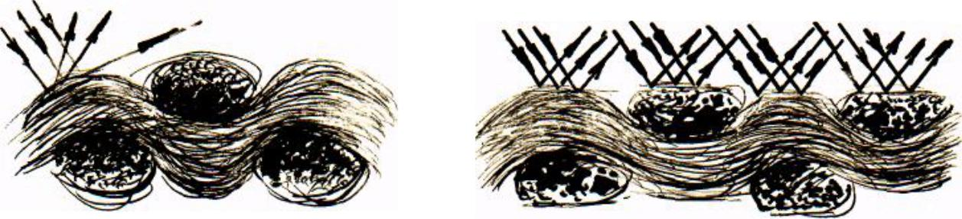

Səkil 1. Parcanin deformasiyaya uğramayan və sıxlaşmış liflərinin qaytarma qabilliyyəti
1.2.Nəmlik istilik emalının əməliyyatları

Ütülənmə-Bu əməliyyatların nə dərəcədə keyfiyyətli yerinə yetirilməsi künclərdəki qalıq hissələrin vəziyyətindən asılıdır. Detalların kəsiklərinin ütülənməsi bükücü basqıların (bükülmə) köməyi ilə yerinə yetirilə bilər. Belə emal əməlyyatları -məmulatların dəbin təsirinə və dəyişikliklərə az meyilli olan detalları üçün istifadə olunur, (kişi köynəkləri, xüsusi iş paltarı, idarə geyimi, uniforma və s.)
Bükülmə - dəqiq forma və ölcüyə malik detallarının alınması üçün tətbiq edilir.Bükülmə əməliyyati bir cox proseslərin yerinə yetirlməsi vacibliyini aradan qaldırır.məsələn köməkçi xətlərin çəkilməsi kimi, kök atma.Bu kimi əməliyatlara ehtiyac qalmır. Ciblərin, plankaların və başqa xırda naxış detallarının kəsiklərinin astar hissədən ütülənməsi zamanı detall şablonlarından istifadə edilməsi istehsalın dəqiqliyi və yüksək əmək məhsuldarlıgını təmin edir.
Ütüləmə və sıxma - bu əməliyyatin məqsədi emal edilmiş məmulatın və tikişlərin kənarlarının (yerlərinin) qalınlığının azaldılmasıdir. Əməliyyatların icra edilməsinin keyfiyyəti nazikləşdirilmənin ölçüsü üzrə (görə) təyin edilir və tolşinomerlə ölçülür.
Yüngül çeşidin məmulatları üçün lazımlı texnologiya effekti ütüylə əldə edilir

1.3.Materialların istilik fiziki xarakteristikaları

Material paketlərində gedən istilik mübadıləsi prosesləri həm bu proseslərin parametrlərindən, həm də istilikkeçirmə xassəsinin əmsallarıyla müəyyən edilən materialların istilik fizikası xüsusiyyətlərindən, müəyyən istilik tutumundan, istilikkecirmədən, havakeçirtmə, buxarkecirmə qabiliyyətlərindən və başqa xüsusiyyətlərdən asılıdır.

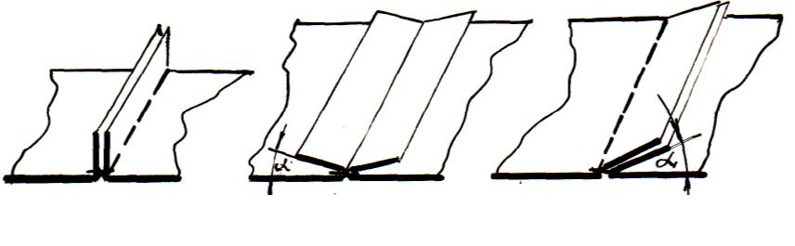

Şəkil 1.2 . Ütüləmə əməliyyatlarının keyfiyyətinin qiymətləndirilməsi

İstilikkeçirmə xassəsinin (λ, VATT / m •) əmsalı –istiliyin daha cox qizmiş hissədən daha az qızmış hissəsinə yönəldilməsini,daşınmasını xarakterizə edir .Bu da maddənin temperaturunun düzləşdirməsinə gətirib cıxarir.Yəni butun hissələrdə temperatur bərabərləşir. Yalnız istilik kecirmə əmsalının ölcüsü eyni bir material ücün sabit deyil və istilik axının istiqamətdən asılıdır. İstilikəmsalı həm liflərin yerləşməsinə nəzərən, həmcinin materialın havakecirmə qabiliyyətindən, nəmkecirmə qabiliyyətindən,qalınlıgından,cəkisindən asılı olaraq dəyişə bilər.İstilik axını həm lifləriə paralel, həm də perpendikulyar istiqamətdə yönələ bilər. Birinci vəziyyətdə istilik axını perpendikulyar yönələrək liflərin özlərinin divarlarına keçir və onları qızdırır. İkincidə – o liflərin arasında böyük miqdarda olan hava bosluqlqrına keçir, və bu hissələrdə istiliyin keçidinə böyük müqavimət göstərir.
Xüsusi istilik tutumu(C,Coul/kq*K)- yuksək temperaturlarda maddənin istilikudma qabliyyəti ilə xarakterizə olunur.Toxunma məmulatlarında istiliktutumu 360-2200 Coul\kq*K arası dəyişir.Ən yuksək xüsusi istiliktutumu qabiliyyətinə su malikdir. Xüsusi istilikkecirmə əmsalı məmulatın nəmliyindən asılıdır. Nəmlik artdıqca istiliktutumu də artır.
İstilikkecirmə əmsalı - maddənin müxtəlif nöqtələrində temperaturun bərabərləşmə sürətini xarakterizə edir. İstilikkecirmə nə qədər yüksək olarsa, qızma və soyuma zamani materialın bütün nöqtələrində temperaturun bərabləsməsi bir o qədər sürətlənir. Materiallarin nəmlənməsi zamanı istilikkecirmə əmsalı artır,özunun ən yüksək ekstremal həddinə ,40% nəmlik həddinə catir. Məmulat bir qədər də nəmləndiriləndə artiq istilikkecirmə əmsalı azalır. İstilikkecirmə əmsalınin əks kəmiyyəti materialların termik ətalətinin ölçüsüdür.
Havakecirmə- materialların özlərindən hava kecirmə qabiliyyətiilə xarakterizə olunur, hava keciriciliyi əmsalı ilə müəyyən edilir. Paket materiallarının daxilində havanın hərəkəti yalnız ən kiçiydən ən böyükə dogru istiqamətdə təzyiqlər fərqinin yaranması və infiltrasiya prosesi ilə xarakterizə olunur.
Buxarkeciriciliyi- maddənin havadakı su buxarını özundnən yuksək nəmliyin cox olan mwhitdən diffuziya vasitəsilə nəmliyi daha az mühitə ötürülməsi ilə xarakterizə olunur, buxarkecirmə əmsalı ilə müəyyən edilir. Maddənin buxarkecirmə əmsalı onun istilikkecirmə əmsalının analoqudur. O,maddənin nəmliyindən və temperaturundan asılıdır. Maddənin temperaturu azaldıqca buxarkeciriciliyi azalır,maddənin nəmliyi artdiqca buxarkecirilik əmsalı da artır.
Parcaların buxarkecirmə qabiliyyəti, parcanın növündən,qalınlıgından,ətraf mühitin parametrlərindən asılıdır. Maddələrin müqavimət sıxlığı artanda liflərin tərkibindən asılı olmayaraq onun nəmkeciriciliyi də artır. Hiqroskopik məmulatlar en yüksək sıxlıqlarda belə buxarkeciriciliyini qoruyub saxlayır. Parcanın qalınlıgının artmasına mütənasib olaraq onun su buxarına qarşı müqavimətidə artır. Havakeciriciliyinin artmasına mütənasib olaraq parcanın su buxarına qarşı müqaviməti azalır. Hiqroskopik materiallar müəyyən miqdarda nəmi özündə saxlama qabiliyyətinə malikdir. Zəif hiqroskopikliyə malik sintetik liflərdə isə bu proses ümumiyyətlə yoxdur.Təbii məmulatlarda baxdığımız proses buxar-nəm ötürülməsi, sintetik liflərdə isə buxar keciriciliyi adlanır.
2. GEYIM MATERIALLARININ XÜSUSIYYƏTI BAXIMINDAN ISTI-NƏM EMALI PROSESININ MAHIYYƏTI

Bütün toxuculuq lifləri yüksək molekulyar üzvi birləşmələrə aiddir – polimerlərə, bir neçə min molekulyar kütlədən milyon molekulyar kütləyə qədər olan halqalarla səciyyələnirlər. Polimerlərin molekulları-böyük sayda təkrarlanan atom qruplarının öz aralarında kimyəvi birləşmə ilə mono müntəzəm əlaqələrindən , və ya fiziki qarşılıqlı təsirin gücləriylə molekullararası qruplaşmalardan ibarətdir.Makromolekullar öz ölcülərinə və bu molekullar arasında qarşılıqlı təsir qüvvəsinə görə sərbəst hərəkət edə bilmirlər.Ona görə halqa daima öz ətrafında böyük tezliklə fasiləsiz istilik hərəkətində olur. Faza vəziyyətinə görə polimerlər amorf və kristal olurlar. Toxunma lifləri amorf polimerlərə aiddir. Amorf polimerlərinin vəziyyəti molekulların yerləşməsindən, molekullararası qarşılıqlı təsirindən və istilik hərəkətinin intensivliyindən asılıdır . Amorf polimerlərində İstilik hərəkətləri qarşılıqlı təsirin qüvvəsi ilə tənzim edilir, buna görə amorf polimerlər üç fiziki vəziyyətdə ola bilər:

- şüşəyəbənzər,
- yüksəkelastiki,
- özlüaxıcı

Bu ,vəziyyətlərin hər birinə xas fiziki xüsusiyyətlər varki,onlar elastiki,plastiki və kövrək deformasiyalarla müəyyən olunur.Molekullar arasi qarşılıqlı təsir qüvvəsi istilk hərəkətindən qat qat üstündürsə bu zaman amorf polimerlər şüşəyəbənzər formada olurlar.Bu parametrlərlə toxunma polimerlər sərt,zəif deformasiya üğrayan olurlar.
Toxunma liflərin kicik belə deformasiyaya ügraması,onların əvvəlıki vəziyyətlərinə qayitmasına və deformasiyanin itməsinə səbəb olur.

Qalıq deformasiyanın xüsusi çəkisi
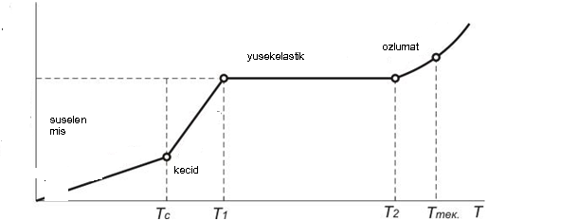

Polimerlərin termomexaniki əyrisi

Tc lifin növündən asılı olaraq qeyri sabitdir, güc,istilik,nəmliyin təsir müddətindən asılı olaraq dəyişir. Təsdiq edilmişdir ki, temperaturun artması nəticəsində yüksəkelastiklik halında deformasiya az dəyişir.Beləliklə İNE zamanı emal olunan materialın temperaturu T_{c} və T₁ intervalında olmalıdır. Bundan yük qızdırılma məqsədəuyğun deyil,deformasiyaya məruz qalınmasa da vat və enerji itkisinə səbəb olur. Müxtəlif liflər üçün T_{c} - T₁ müxtəlif intervalda yerləşir(yun parçalar üçün 35..110, lavsan parçalar üçün 60.....110,pambıq parçalar üçün 50....110).
Termoaktiv adlanan təbii teksril liflər, ancaq iki fiziki halda ola bilər: şüşələnmə və yüksəklelastiki. Çünki temperatur paylanması zamanı ,onlar plastik hala keçənə qədər dağılır.
Sintetik lifllər isə (kapron, nitron, neylon) üç halda da ola bilər, ona görə termoplastik adlanır. Bu lifləri İNE zamanı plastik hala qədər gətirmək olmaz, çünki parçanın strukturunda düzəlməz pozuntular yaranır.
Məmulatların isti-nəm emalı (İNE) və yuyulması zamanı materiallara eyni zamanda temperatur və nəmlik təsir göstərir. Bu təsirlərin nəticəsi olaraq məmu-latların ilkin ölçüləri və forması dəyişir, həmçinin qalınlığın, sıxlığın, habelə materialın səthi sıxlığının dəyişmələri baş verir.

Müasir materialların əksərinin tərkibində yüksək dartılan saplar (poiuretan saplar) olur, istilik və isti – nəm emalında onların davranış xarakterləri kifayət qədər öyrənilməmişdir. Elastik parçaların xətti ölçülərinin dəyişməsinə bu emal növlərinin təsiri də öyrənilməmişdir, oturmanın həddi və xarakteri, relaksasiya xa-rakteristikalarına dair məlumatlar əldə edilməmişdir.

Məlumdur ki, tikiş məmulatlarının hazırlanması və istismarı zamanı istilik emalı əsas və daha əhəmiyyətli əməliyyatlardan biridir. İstilik emalı zamanı müxtəlif temperaturlar tətbiq olunur, onlar əsasən 110 – 180⁰C intervalında yerləşir. İstilik emalı temperaturunun seçilməsi heç də həmişə əsaslandırılmış olmur, bu isə istilik təsirindən sonra məmulatda müxtəlif qüsurlara gətirib çıxara bilər.
TMƏ təhlili göstərir ki, parçaların oturması əsasən 50 – 180⁰C intervalında baş verir. Temperaturun parçaların xassələrinə təsirini təyin etmək üçün bu intervaldan aşağıdakı temperaturlar seçilmişdir: 110⁰, 150⁰ və 180⁰C. Termomexaniki əyrilərdə bu temperaturlar maksimal oturma intervalına uyğun gəlirlər, məhz bu temperatur tikiş məmulatının etiketində (qulluq simvolları ilə) istilik və isti-nəm emalının tövsiyə olunan temperaturu kimi göstərilir.

Termomexaniki analiz metodu parçaların oturmasını yalnız ortoqonal istiqa-mətdə qiymətləndirməyə imkan verir. Biçmə detallarının kəsikləri əriş saplarına nisbətən müxtəlif bucaqlar altında yerləşə bilər. Bununla əlaqədar olaraq, elastik parçaların oturmasının anizotropluğunu da tədqiq etmək və qiymətləndirmək zərurətidir.

Deformasiya xarakteristikalarının dəyişmələrinə isti - nəm emalın təsirini qiymətləndirmək üçün parçalar islatmaya, islatma və ütüləməyə (QОST 30157. 0, 30157.1) və qaynadılmağa uğradılmışlar. İslatma və ütüləmə ilə islatma de-katirləmənin mümkün növü, həmçinin geyimin istismarı zamanı qaldığı təsir vasitəsi olaraq seçilmişdir. Qaynatma parçaların xətti ölçülərinin mümkün maksimal əksər hallarda istismar təsirləri zamanı materialların xətti ölçülərinin dəyişməsi başlanğıc (ilkin) ölçülərin artması, ya da azalması istiqamətində baş verir. Bu daha çox poliuretan saplar qoyulmuş parçalarda aşkar təzahür edir. Bununla əlaqədar olaraq, elastik materialların xətti ölçülərinin dəyişməsinin qiymətinə istilik və isti– nəm emalın təsirinin tədqiqi 2 əlavəsində təqdim olunmuş metodika üzrə aparılmışdır. Materiallar birdəfəlik istilik emalına uğradılmışdır.

Parçaların tədqiqi zamanı alınmış nəticələr göstərmişdir ki, istilik emalından sonra oturma baş verir. Oturmanın həddi təsir temperaturu bu və ya digər sistemdə poliuretan sapın miqdarından asılıdır.

Alınmış məlumatlar termomexaniki tədqiqatların nəticələrini təsdiq edir. Belə ki, 110⁰C istilik emalından sonra oturma 2% -i aşmır. 150⁰ və 180⁰C – də termiki emal oturmanın artmasına səbəb olur. Bu temperaturlarda istilik emalından sonra oturmanın hədləri bir-birinə yaxındır .
Təmiz yun parça istilik emalı zamanı özünü ayrı cür aparır. Oturmanın maksimal həddi 180⁰C temperaturda emaldan sonra müşahidə olunur (1% - ə qədər). 110⁰ və 150⁰C temperaturlarda istilik emalı cüzi oturmaya səbəb olur (0 – 0,3%).
Monoelastik parçalar üçün (arğacda poliuretan saplar) oturmanın əhəmiyyətli anizotropluğu xarakterikdir. Onun həddi poliuretan sapların qoyulması istiqamətində artır. Arğac istiqamətində oturma əriş üzrə oturmadan 1,2 – 5 dəfə çox olur. Poliuretan sap oturmanın həddiində nəinki arğac istiqamətində, həm də əriş isti qamətində uzanır və öz xarakterinə görə eksponentə yaxınlaşır.

Bu elastik parçalarda (əriş və arğacda poliuretan saplar) oturma daha bərabər və təcrübi olaraq arğac, eləcə də əriş istiqamətində eynidir . Poliuretan saplar qoyulmamış təmiz yun parçalarda böyük oturma faizi əriş üzrə müşahidə olunur . Arğac istiqamətində oturma 0,3% - i aşmır.

Tədqiqatlar göstərir ki, parçaların maksimal oturması 150 – 180⁰C temperatur-larda gedir. Ona görə də alınmış nəticələrdən çıxış edərək, parçaları 140 – 160⁰C temperaturlarda dekatirləmək lazımdır, çünki yüksək temperaturlarda yun ipliyin ütülənməməsi baş verə bilər. Elastik parçalardan məmulatları isə 130⁰C – dən yuxarı olmayan temperaturlarda ütüləmək lazımdır.

Qeyd etmək lazımdır ki, geyimin hazırlanması və istismarı zamanı materiallar birdəfəlik deyil, çoxdəfəli istilik emalına (dublirləmə, qəlibləmə, tikiş xətlərinin bir neçə dəfə ütülənib açılması və yenidən ütülənməsi, məmulatın son tamamlama əməliyyatında isti-nəm emalı və s.) uğradılır. Müəyyən olunmuşdur ki, istismar zamanı məmulat 6 – 7 dəfən az olmayaraq isti-nəm emala məruz qalır.

İstilik emalının hazırlanma miqdarının poliuretan saplar qoyulmuş parçaların xətti ölçülərinin dəyişməsinə təsirini qiymətləndirmək üçün 140-150⁰C temperaturda parça nümunələrinin 10 dəfə emalı aparılmışdır.

 |  |  |  |  |  |  |  |  | Cədvəl 1
 |  |  | Statistik xarakteristikaların qiymətləri
Arğacın ölçmə istiqaməti | Parça |  |  |  |  |  | Bielastik
 |  |  | Mono elastik parça |  |  |  |  |  |  | Yun parçalar
 |  |  |  |  |  |  | parça
 | növü
 | Parça- | Parça | Parça | Parça | Parça | Parça | Parça | Parça |  | Parça |  | Parça
 | nin № | №1 | №2 | №3 | №4 | №5 | №6 | №7 |  | №8 |  | №9
 | r | 0.000 | 0.000 | 0.000 | 0.000 | 0.000 | 0.00 | 0.00 |  | 0.00 |  | 0.00
 |  | 0.96 | 0.94 | 0.96 | 0.8 | 0.79 | 0.915 | 0.68 |  | 0.91 |  | 0.97
 |  | 25.75 | 20.4 | 24.32 | 9.38 | 8.5 | 16.02 | 6.48 |  | 16.34 |  | 16.94
 |  | 0.11 | 0.099 | 0.063 | 0.26 | 0.09 | 0.15 | 0.16 |  | 0.14 |  | 0.18
 | B₀ | 2.85 | 1.98 | 1.54 | 2.48 | 0.8 | 2.32 | 1.03 |  | 2.22 |  | 3.18
 |  | 0.000 | 0.000 | 0.000 | 0.000 | 0.000 | 0.000 | 0.00 |  | 0.0004 |  | 0.00
 |  | 12.95 | 13.99 | 12.59 | 10.01 | 7.85 | 10.61 | 7.61 |  | 3.7 |  | 4.2
 |  | 0.62 | 0.699 | 0.4 | 1.59 | 0.38 | 0.51 | 0.75 |  | 0.36 |  | 0.44
Ərişin ölçmə istiqaməti
 | B₁ | 7.98 | 9.79 | 5.19 | 15.91 | 3 | 5.45 | 5.67 |  | 1.34 |  | 1.54
 | r | 0.94 | 0.77 | 0.86 | 0.84 | 0.87 | 0.53 | 0.78 |  | 0.73 |  | 0.78
 |  | 0.00 | 0.00 | 0.00 | 0.00 | 0.00 | 0.00 | 0.00 |  | 0.00 |  | 0.00
 |  | 19.8 | 9.0 | 12.71 | 11.49 | 13.4 | 4.19 | 8.73 |  | 7.99 |  | 8.23
 |  | 0.398 | 0.60 | 0.46 | 0.37 | 0.38 | 0.38 | 0.135 |  | 0.36 |  | 0.48
 | B₀ | 7.89 | 5.43 | 5.82 | 4.26 | 5.5 | 1.58 | 1.18 |  | 2.89 |  | 3.22
 |  | 0.000 | 0.000 | 0.000 | 0.000 | 0.017 | 0.0001 | 0.000 |  | 0.000 |  | 0.000
 |  | 9.8 | 10.28 | 12.33 | 6.37 | 2.46 | 5.53 | 2.19 |  | 6.86 |  | 7.21
 |  | 0.45 | 0.69 | 0.39 | 0.44 | 0.51 | 0.65 | 0.38 |  | 0.43 |  | 0.46
 | B₁ | 4.38 | 7.06 | 4.79 | 2.83 | 1.26 | 3.58 | 0.84 |  | 2.94 |  | 2.7

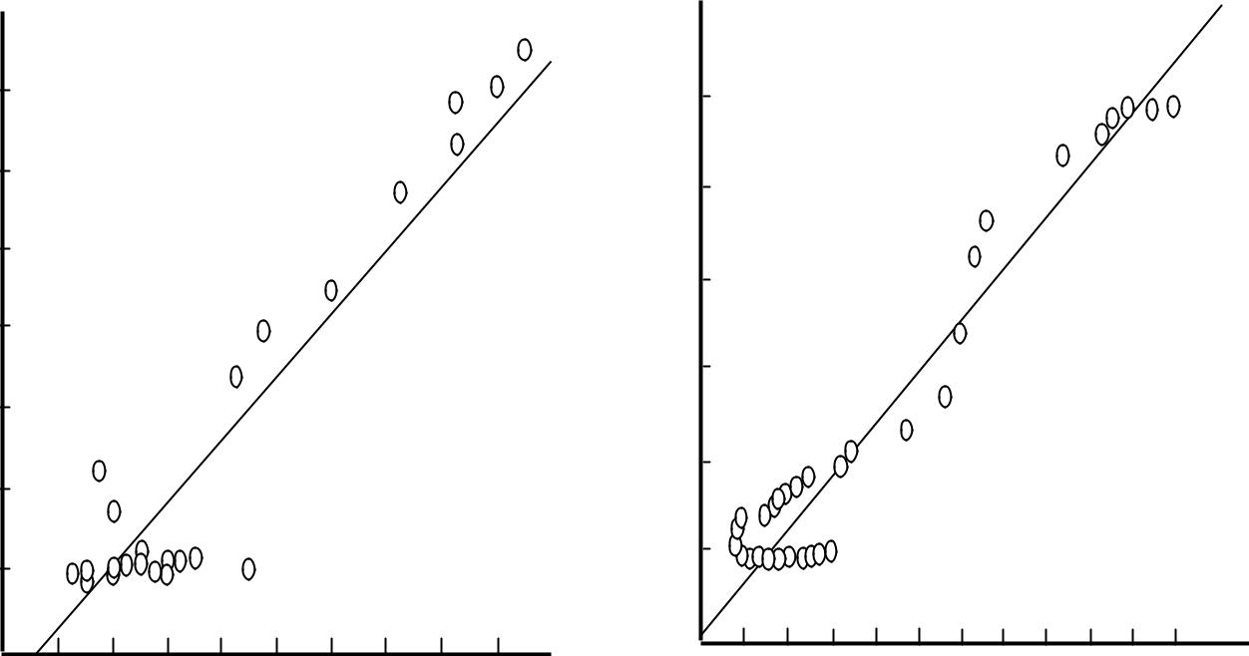
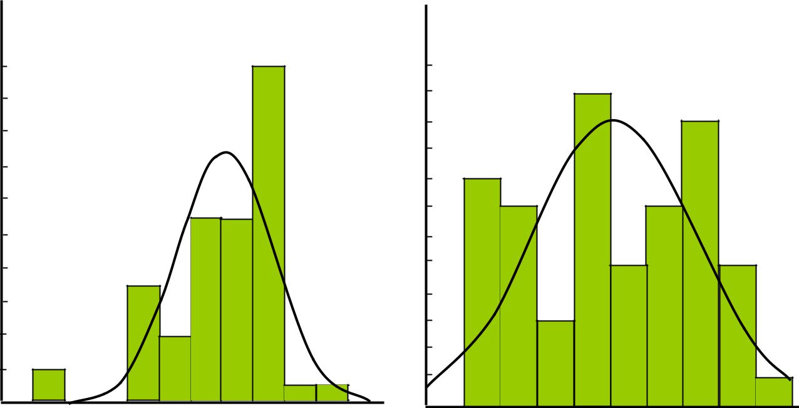
Yuxarıda qeyd etdiyiniz kimi, istilik emalı əriş və arğac istiqamətlərində parça-ların oturmasına səbəb olur. Çoxdəfəlik istilik emalından sonra elastik parçaların ani zotropluq xarakteri dəyişməz qalır: poliuretan sapların qoyulması istiqamətində otur-manın böyük qiymətləri müşahidə olunur.

Anizotropluq monoelastik parçalarda daha aydın ifadə olunur : oturma arğac üzrə (1- 3%) ərişə nəzərən (1 – 1,5%) daha çoxdur. Bielastik parçaların əriş və arğac istiqamətlərində oturmasının hədləri cüzi fərqlənir.

Əksər hallarda maksimal qiymətlərə oturma ikinci və üçüncü istilik emalından sonra çatır. Sonrakı istilik təsirləri əvvəlcə ölçülərin sabitləşməsinə (3-8 emal), sonra isə oturmanın azalmasına gətirib çıxarır. Oturmanın qiyməti 2% həddində dəyişir və məlumatın görünüşünə təsir göstərmir.

Termonəmli emal da həmçinin elastiki kamvol parçalarının oturmasına səbəb olur. Oturmanın qiyməti təsirin növü bu və ya digər sistemdə poliuretan sapların miqdarından asılıdır.

Tərkibində poliuretan saplar olan istiqamətdə oturmanın qiyməti islatmadan, eləcə də termiki emaldan sonra analoji həddinə yaxındır. Bəzi hallarda oturma islat-madan sonra 180⁰C temperaturda istilik emalından sonrakı oturmadan azdır.

İslatmadan sonra ütülmə bu istiqamətdə oturmanın artımına səbəb olur. Oturma maksimal həddiinə qaynatmadan sonra çatır. Poliuretan sapları olmayan istiqamətdə oturma termonəmli emaldan sonra istilik emalına nisbətən yüksəkdir.

Monoelastik parçalar üçün (arğacda poliuretan sapları olan) oturmanın əhəmiyyətli dərəcədə anizotropluğu xarakterikdir. Onun həddi poliuretan sapın qoyulması dəyişmələrini qiymətləndirmək üçün tətbiq olunmuşdur. Çünki məhz bu halda parçaya eyni zamanda nəmlik və yüksək temperatur təsir göstərir istiqamətində artır. Arğac istiqamətində oturma əriş üzrə oturmadan çox olur . Oturma artdıqca bu fərq böyüyür. Poliuretan saplar nəinki arğac istiqamətində, eləcə də bu istiqamətə yaxın yerləşmiş bucaqlar altında da oturmanın qiymətinə təsir edir .

% | 3.0 | 0
 |  | 15
Sıxılma, | 2.5 | 30
 | 2.0 | 45
 | 1.5 | 60
 | 1.0 | 75
 | 0.5
 | 0.0 | 90
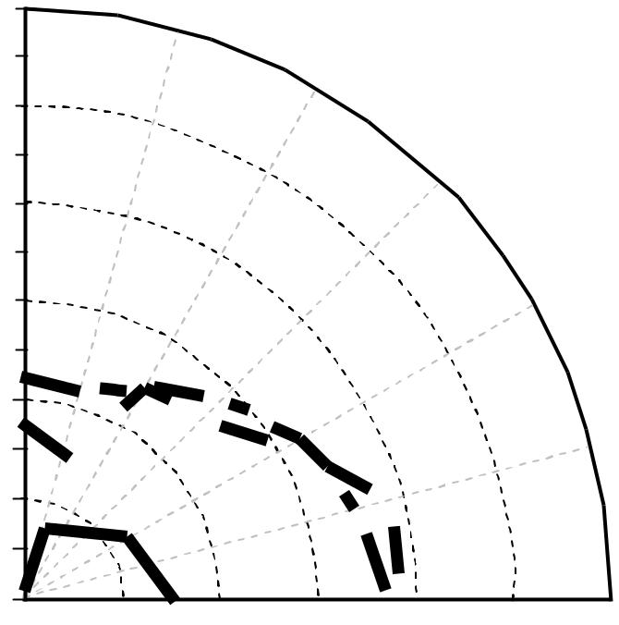
Şəkil 2.2. Monoelastik parçasının (№3) istilik emalından sonra oturmasının anizotropluğunun polyar diaqramları: əriş – yun sap, arğac –MEKP: yun sap, PU

 |  | 0
 | 3.0 | 15
% |  | 30
Sıxılma,
 | 2.5
 |  | 45
 | 2.0
 | 1.5 | 60
 | 1.0
 |  | 75
 | 0.5
 | 0.0 | 90
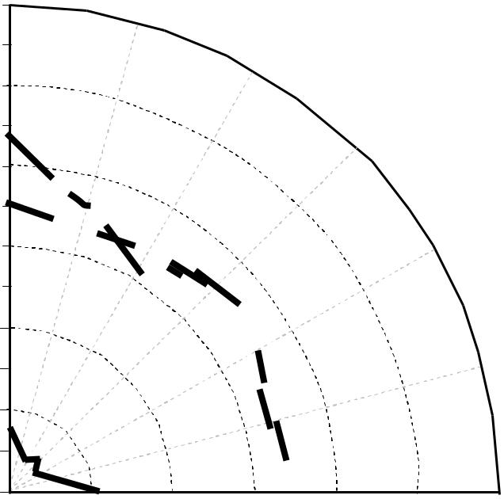
Şəkil 2.3. Bielastik parçasının (№7) istilik emalından sonra oturmasının anizotropluğunun polyar diaqramları: əriş – BE.yun sap, PU; arğac – BEKP.yun sap, PU

Bielastik parçalarda (əriş və arğacda poliuretan saplar) oturma daha bərabərdir və arğac, eləcə də əriş istiqamətində təxminən eynidir . Oturmanın qiyməti is-latmadan, islatma və ütüləmədən sonra, elə istilik emalından sonrakı analoji hədilərə yaxındır. Bəzi hallarda bu təsirlərdən sonra oturma 180⁰C temperaturda
emaldan sonrakından aşağıdır. Qaynatmadan sonra oturma əhəmiyyətli dərəcədə artır.

Təmiz yun parçanın əriş üzrə oturması termonəmli emaldan sonra istilik emalına nisbətən daha çoxdur. Arğac üzrə oturmanın həddi isə təcrübi olaraq eynidir .
Bu parça üçün termonəmli emaldan sonra oturmanın əhəmiyyətli anizotropluğu xarakterikdir. Əriş istiqamətində parçanın oturmasının böyük həddi parçanın istehsal prosesi ilə əlaqədardır. Tekstil istehsalı prosesində əriş arğaca nisbətən daha böyük gərginliyə məruz qalır. Nəmliyin təsiri isə relaksasiya proseslərinin yenidən başlamasına səbəb olur, bunun nəticəsində də oturma baş verir.

Tədqiqatlar göstərmişdir ki, elastik toxuculuq parçalarının maksimal oturması qaynatmadan sonra baş verir və poliuretan saplar qoyulmuş istiqamətdə 3,5 – 11,4%, PU saplarsız istiqamətdə bu göstərici 2 – 5% təşkil edir. İslatma oturmanın azal-masına səbəb olur (uyğun olaraq 1 -3% və 0,3 – 1,8%).

İslatdıqdan sonra ütüləmə elastik sapların qoyulması istiqamətində oturmanın azacıq artımına gətirib çıxarır (1,32 – 5,25%). Oturmanın minimal hədləri (0,55 – 1,37% poliuretan saplar qoyulmuş istiqamətdə və 0 – 0,5% PU saplarsız) 110⁰C temperaturda emaldan sonra müşahidə olunur .

Beləliklə, aparılmış tədqiqatların nəticələri göstərmişdir ki, istilik və isti – nəm emalından sonra xətti ölçülərin dəyişmələrinin əhəmiyyətli anizotropluğu elastik parçalar üçün xarakterikdir.

 |  | 0
 | 3.0 | 15
% |  | 30
Sıxılma,
 | 2.5
 |  | 45
 | 2.0
 | 1.5 | 60
 | 1.0
 |  | 75
 | 0.5
 | 0.0 | 90
 | Şəkil 2.4. Ənənəvi t parçasının (№9) istilik emalından
sonra oturmasının anizotropluğunun polyer diaqramları:
 |  | əriş –yun sap, arğac – yun sap
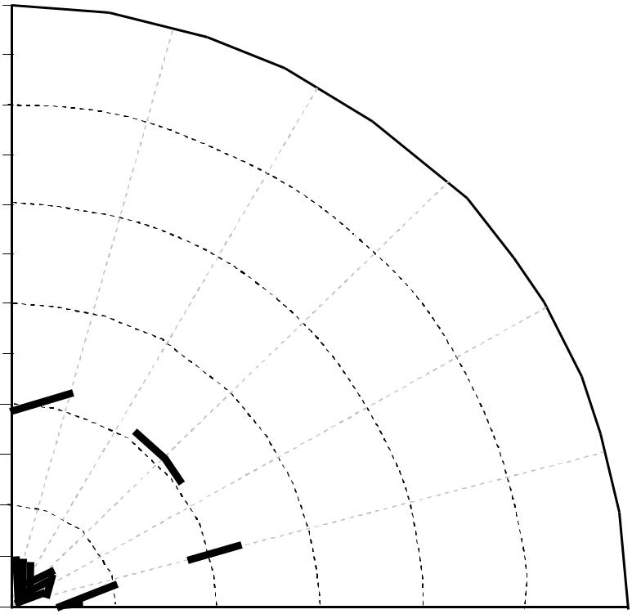

% | 3.5
 | 3
Sıxılma,
 | 2.5
 | 2 |  |  |  |  |  |  | Əriş istiqamətində parçanın
 | 1.5
 |  |  |  |  |  |  |  | sıxılması (Yun sap)
 | 1 |  |  |  |  |  |  | Arğac istiqamətində parçanın sıxılması
 | 0.5
 |  |  |  |  |  |  |  | (MEKP:Yun sap,PU) |  |  | Emal sayı
 | 0 | 1 | 2 | 3 | 4 | 5 | 6 | 7 | 8 | 9
 | 0 |  |  |  |  |  |  |  |  |  | 10
 |  |  |  |  | Monoelastiki parça №6
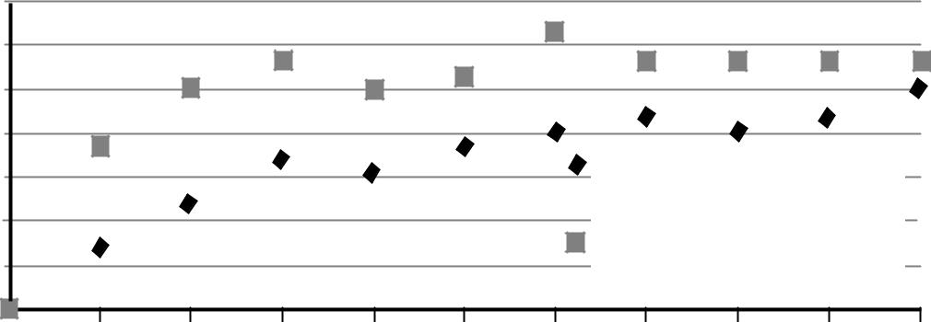
% | 3.5
Sıxılma, | 3
 | 2.5
 | 2
 | 1.5 |  |  |  |  |  |  | Əriş istiqamətində parçanın
 | 1 |  |  |  |  |  |  | sıxılması (Yun sap)
 |  |  |  |  |  |  |  | Arğac istiqamətində parçanın sıxılması
 | 0.5
 |  |  |  |  |  |  |  | (MEKP:ПрШрс,PU) |  |  | Emal sayı
 | 0 | 1 | 2 | 3 | 4 | 5 | 6 | 7 | 8 | 9
 | 0 |  |  |  |  |  |  |  |  |  | 10
 |  |  |  |  |  | Monoelastiki parça №8
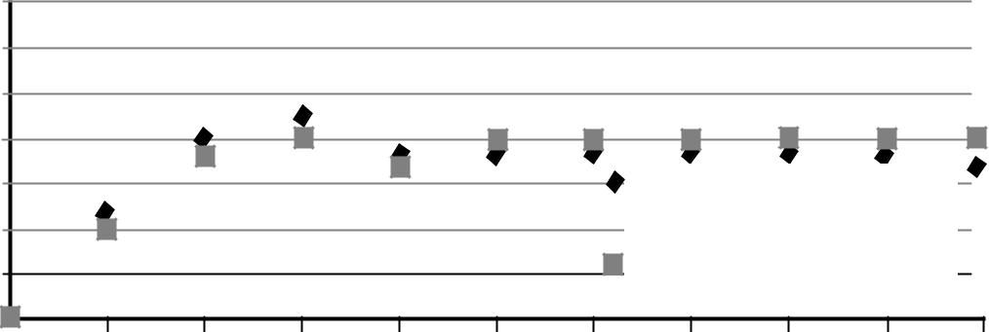
Şəkil 2.5. Elastik parçalarının oturmasına çoxdəfəli istilik emalının təsiri

Müəyyən edilmişdir ki, elastik parçaların anizotropluğu eksponensial asılılığa malikdir:

Y = A + B exp(α/t),

burada a-əriş sapına maillik bucağı;

A, B, t – parçanın növü və təsir üsulundan asılı olan tənliklərin əmsallarıdır .
Alınmış təcrübi məlumatlar belə nəticəyə gəlməyə imkan verir ki, poliuretan saplar qoyulmuş istiqamətdə elastik parçaların oturmasının həddiinə böyük təsiri tem-peratur, yun və yarımyun iplik olan istiqamətdə isə nəmlik göstərir.

Deməli, elastik kamvol materiallar üçün ilkin dekatirləmə apararkən islatma və sonra ütüləmə emalını seçmək lazımdır. Elastik kamvol parçaların maksimal oturması qaynatmadan sonra müşahidə olunur, bu zaman materiallar yüksək temperaturda nəmliyin təsirinə məruz qalırlar.

Aparılmış tədqiqatların nəticələri əsasında müəyyən edilmişdir ki, quruluşuna və struktur göstəricilərinə (toxunması, xammal tərkibi, səthi sıxlığı və s.) görə yaxın olan parçalar istilik və isti – nəm emalı zamanı xətti ölçülərinin dəyişməsinin müxtəlif həddlərinə malik olurlar. Bu isə belə materialların davranışını qabaqcadan təyin etməyin çətinliyinə gətirib çıxarır və onlardan məmulatların layihələndirilməsi və hazırlanması proseslərini əhəmiyyətli dərəcədə mürəkkəbləşdirir.

 | 9 | 0
 |  | 15
 | 8 | 30
 | 7
 |  | 45
% | 6
Sıxılma, | 5
 |  | 60
 | 4
 | 3
 | 2 | 75
 | 1
 | 0 | 90
Şəkil 2.6 . Monoelastik parçasının (№1) isti-nəm emalından
sonra oturmasının anizotropluğunun polyar diaqramları:
 | əriş – yun sap; arğac–MEKP: yun sap, PU
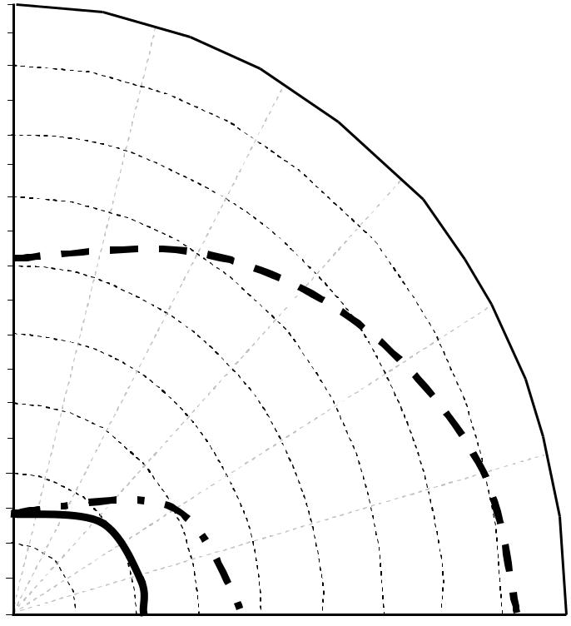

 | 9 | 0
 |  | 15
 | 8 | 30
 | 7
 |  | 45
% | 6
Sıxılma, | 5
 |  | 60
 | 4
 | 3
 | 2 | 75
 | 1
 | 0 | 90
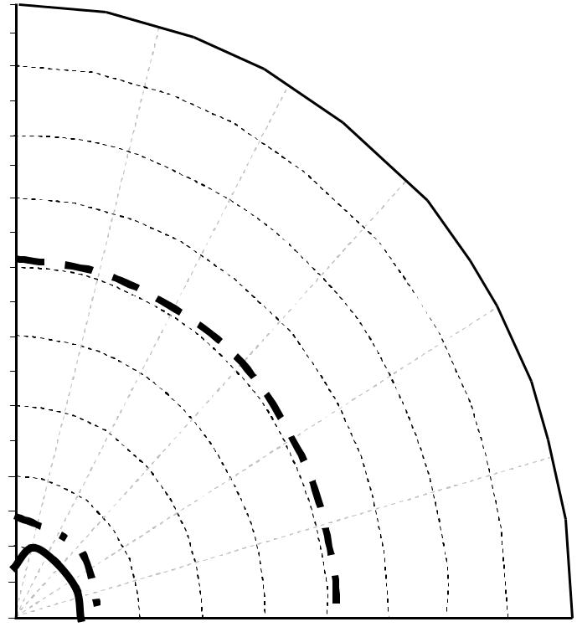
Şəkil 2.7. Bielastik parçasının (№7) isti-nəm emalından sonra oturmasının anizotropluğunun polyar diaqramları:
əriş – BEKP: yun sap,PU; arğac – BEKP: yun sap, PU

 | 9 | 0
 |  | 15
 | 8 |  | 30
 | 7
 |  |  | 45
% | 6
Sıxılma, | 5
 |  |  | 60
 | 4
 | 3
 | 2 |  | 75
 | 1
 | 0 |  | 90
 | Şəkil 2.8. 9№ li ənənəvi |  | parçasının isti-nəm emalından
 | sonra oturmasının anizotropluğunun polyar diaqramları:
 |  | əriş və arğac – yun sap
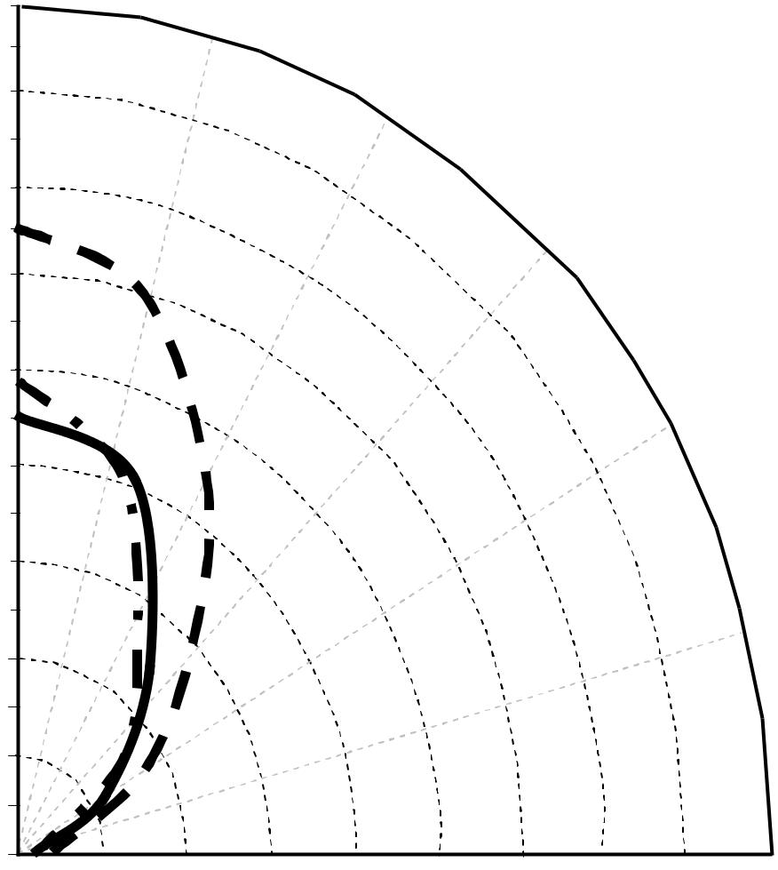
Məsələn, analoji struktura malik elastik parçalar ütüləmə zamanı xətti ölçülərin dəyişməsinin tamamilə fərqli həddlərini nümayiş etdirirlər. Bu isə istilik emalı rejimlərinin seçilməsini mürəkkəbləşdirir, hazır geyim və onun detallarının forma və ölçülərinin təhrif olunmasına gətirib çıxarır. Son nəticədə məmulatda qüsurlar əmələ gəlir və çox vaxt onların aradan qaldırılması mümkün olmur.

Bütün bunlar elastik parçaların xassələrinə ancaq bu materiallara xas olan digər amillərin təsirinə dair nəticə çıxarmağa imkan verir. Buraya: parçanın tərkibində PU lifin kütlə payı, PU sapların materialın strukturuna qoyulması sxemləri və ipliyin istehsal üsulu aid ola bilər. Bu amillərin təsirini ənənəvi metodlarla müəyyən etmək kifayət qədər mürəkkəb, bəzən isə təcrübi olaraq heç mümkün də deyildir.

2.1 Geyim materiallarının parçalarında sapların keyfiyyətinə İNE
prosesinin təsirinin qiymətləndirilməsi

Tekstil materiallarının keyfiyyəti normativ – texniki sənədlərə görə qiymət ləndirilir. Parçaların keyfiyyətinin əsas standart xarakteristikalarından biri dağıdıcı yükün qiymətidir.
Ədəbiyyatda məlumat verilir ki, temperatur və nəmliyin təsiri dağıdıcı yükün (möhkəmliyin) azalmasına, uyğun olaraq keyfiyyətin aşağı düşməsinə gətirib çıxarır. Bununla əlaqədar olaraq elastik parçaların möhkəmliyinin dəyişməsinə istilik və isti – nəmli emalın təsirinin qiymətləndirilməsi çox vacibdir.

Dağıdıcı yük standart metodika üzrə istilik və isti – nəm emaldan əvvəl və sonra təyin olunmuşdur.

 | 9 | 110 C – də termiki emal
 | 8 | 150 C – də termiki emal
% | 7 | 180 C – də termiki emal
 |  | Nəmləndirmə
Sıxılma, | 6 | Nəmləndirmə və ütüləmə
 |  | Qaynatma
 | 5
 | 4
 | 3
 | 2
 | 1
 | 0 | Arğac
 | Əriş

Şəkil 2.9. 1№ li monoelastik parçanın oturmasının həddinə

emal növünün təsiri

Lap əvvəldən dağıdıcı yükün qiyməti əriş istiqamətində arğac istiqamətindəkindən böyük olur və əksinə, dağıdıcı yükdə uzanma arğac istiqamətində əriş istiqamətdəkindən (xüsusən bu monoelastik parçaların timsalında yaxşı görünür) xeyli çox olur. Bu tendensiya həm emala qədər, həm də emaldan sonra bütün parçalarda müşahidə olunur .
İstilik və isti – nəm emallardan sonra əksər hallarda parçaların möhkəmliyinin azacıq artması baş verir. İstilik emallarından sonra möhkəmlik əriş üzrə 0 - 6%, arğac üzrə isə 0 – 4% artır. Möhkəmliyin daha böyük artımı 150⁰C temperaturda istilik emalından sonra qeyd olunur. 180⁰C temperaturda istilik təsirində möhkəmlik ya azalmağa başlayır, ya da heç dəyişmir.

İsti – nəm emallardan sonra möhkəmlik əriş üzrə 0 – 7%, arğac üzrə isə 0 – 13% artır. Bir qayda olaraq möhkəmliyin daha böyük artımı qaynatmadan sonra müşahidə olunur. Bu da belə növ emaldan sonra parçanın yüksək oturması ilə izah olunur. Oturma nəticəsində sapların xətti sıxlığı, səthi sıxlığı və parçanın qalınlığı artır. Bunlar isə möhkəmliyin artmasına gətirib çıxarır. Möhkəmliyin artması poli-uretan saplar qoyulmuş parçalardan məmulatların hazırlanması və istismarı zamanı müsbət keyfiyyət əlaməti sayılmalıdır.

İstilik və isti - nəm emallar (islatma, islatma və ütüləmə, qaynatma) dağılma-da uzanmanın artmasına səbəb olur. Dağılmada uzanmanın daha əhəmiyyətli artımı isti – nəmli təsirlərdən sonra qeyd olunur.

Dağılmada uzanmanın artımı termo emallardan sonra əriş üzrə 0 - 4%, arğac üzrə 0

– 6,5% təşkil edir. Dağılmada uzanma termonəmli təsirlərdən sonra əriş üzrə 0 - 13%, arğac üzrə 0 – 22% təşkil edir. Yun parça üçün qaynatmadan sonra da-ğılmada uzanmanın azalması qeyd olunmuşdur .
Dağılmada uzanma arğac üzrə əriş istiqamətdəkinə nisbətən yüksəkdir. Bunu elastik parçaların relaksasiya xassələrinin təyini zamanı alınan eksperimental nəticələr təsdiq edir.

Tədqiqatların nəticələrinin təhlili göstərmişdir ki, elastik parçaların möhkəmliyi istilik və isti – nəm təsirlərdən sonra dəyişmir və hətta artır. Deməli, temperatur və nəmliyin təsiri elastik parçaların keyfiyyətinin aşağı düşməsinə səbəb olmur.

Yüksək temperaturlar və nəmlik molekullar arası rabitəni zəiflədir və dağıl-mada uzanmanın artmasına gətirib çıxarır. Bu fakt bir daha təsdiqləyir ki, istilik və isti – nəm emallar poliuretan saplar qoyulmuş parçaların dartılmasının (uzanmasının) artmasına səbəb olur.

Beləliklə, istiliklə və isti – nəm emallar xassələrin müəyyən dəyişmələrinə səbəb olur və bunlar elastik parçaların xətti ölçülərinin qeyri – stabilliyini müəy-yənləşdirir: oturmanın, dartılmanın artması, elastikliyin azalması. İstilik emalının temperaturunun artması ilə elastik parçaların başlanğıc (ilkin) deformasiya xassələri daha çox dəyişir. Deformasiya xassələrinin daha böyük dəyişməsi, oturma və dar-tılmanın artması, elastik xassələrin isə azalması xüsusən parçanı qaynatdıqdan sonra daha aydın müşahidə olunur.

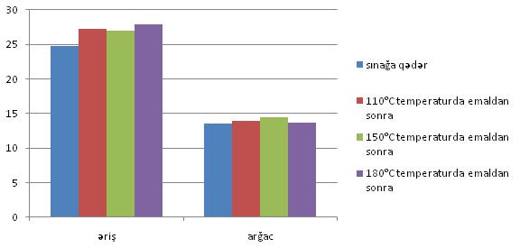

a)

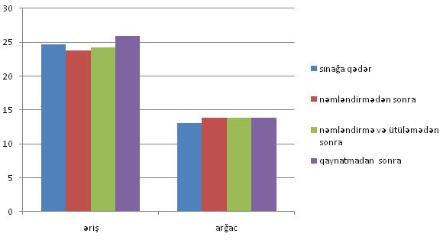

b)

Şəkil 2.10. 2№-li monoelastik konvol parçaya istilik (a) v isti-nəm (b) emalının möhkəmliyinin dəyişmə sinə təsiri

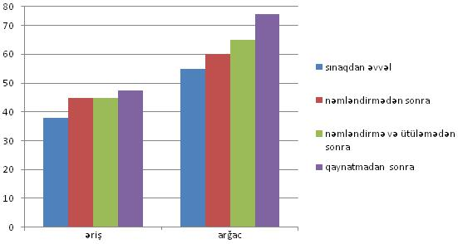

a)
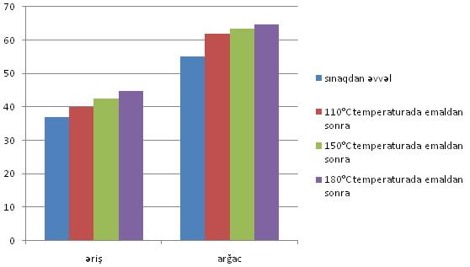

b)
Şəkil 2.11. 2№-li monoelastik konvol parçanın qırılma yükünə istilik (a)

və isti-nəm (b) emalının təsiri

2.2 İsti-nəmləndirmə əməliyyatının istilikdəyişmə hadisəsi baxımından mahiyyəti
Yüksək elastiki deformasiyalar dözümsüz olurlar. Zaman kecdikcə liflər tamamilə öz əvvəlki vəziyyətlərini bərpa edirlər. Müəyyən zaman ərzində gərginliklərin itməsi prosesi relaksasiya adlanır. Bu proses mürəkkəb fiziki qanunlara tabe olur və müəyyən vaxt müddəti ilə fərqlənir. Bütün tikiş məmulatları, nə qeder yaxşı ütülənsələrdə,presslənsə də, istifadə prosesində tədricən öz gözəl zahiri görünüşünü itirirlər. Bu zaman həmin məmulatların təkrarən nəm istilk emalı prosesindən keçirilməsi tələb edilır. Yun nə sintetik liflərdən hazırlanan parcalar məsələn lafsanlar verilmiş formalarini yaxşı saxlayirlar , pambıqdan, kətandan, viskozdan hazırlanan parcalar verilmiş formanı daha pis saxlayirlar. Relaksasiya prosesinin intensivliyi nəm istilik prosesinin kecirilmə şəraitindən asılıdır. . Əvvəlcə relaksasiya prosesi intensiv olur, amma zamanla zəifləyir .Relaksasiya prosesi qaçılmazdır, amma onun intensivliyini bir sira şərtlərə riayət edərək azaltmaq olar:
- Bütün presslənən parcalarin liflərinin eyni vaxtda şüşəyəbənzər haldan yüksək elastik hala kecməsini təmin edilməsi
- Pressdə fiksə edilmiş halda olan yarimafabrikatlarin tez soyudulmasi və nəm istilik emal proseslərinin sonuncu mərhələlərində artiq rütubətin silinməsi
- Nəm istilik emalı zamanı baglamalar və detallarin damci ilə nəmlənməsinə yol verilməməli,bu zaman istilik “körpüləri “ yaranir və emal olunan detalların hissələrinin fiziki hallarında əhəmiyyətlı dərəcədə fərq müşahidə edilir.
Müasir istilikkütləsinin köcürülməsi nəzəriyyəsi baximindan nəm istilik emalı prosesinın fiziki mahiyyəti ondan ibarətdirki, yarımfabrikat paketinin qalınlığı vasitəsilə əlaqə zonasında temperaturının, rütubətin və artıq təzyiqin kompleks təsiri nəticəsində istilik (Qw) axını keçir,rejimlərin düzgün secilməsi şərti ilə emal edilən paketin lazımlı dərəcədə qızdırması təmin edilir. Bu istilik axınının intensivliyi parcanın və basqının yuxarı balışinin ilk temperaturlar fərqindən həmçinin paketin məmulatlarinin fiziki istilik xarakteristikalarından asılıdır.
Nəm istilik emalı prosesi vaxtı sıxma və ütüləmə emalı şəraitində yarımfabrikat paketinin qalınlığı görə istilik yalnız konduktiv formada ötürülür.

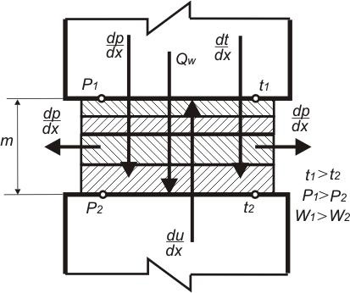

Şəkil. 2.12 İsti-nəm istilik emalında istiliknəmötürülməsi proresinin nümayişi

Burada isti-nəmləndirmə əməliyyatını aşağıdakı bərabərliklə göstərə bilərik:

Q_{W} = ± Q=_{ВП} ± Q_{ВП} ± Q_{ИЗБ},

Burada: Q_{W} – ümumi maye axınının sıxlığı, kq/m² saat;

Q_{ТВП} = δ · a_{m} · γ_{o} · dt/dx –istinəmkeçirilməsi hesabına ümumi axının tərkib
hissəsidir ki, harada ki, köçürmə potensialı temperatur dəyişməsidir.
γ_{o} – quru bədənin xüsusi çəkisidir, kq/m³;
δ – istilik qradiyenti əmsalıdır 1/qrad.

Q_{ВП} = a_{m} · γ_{o} · du/dx – nəmkeçirmə hesabına ötürülən ümumi axının tərkib hissəsidir,harada ki, köçürmə potensialı paketin hər layında müxtəlif maye konsentrasiyasıdır.

Q_{ИЗБ} = а_{р} · γ_{o} · dp/dx – müxtəlif təzyiq hesabına ötürülən ümumi axının tərkib hissəsidir,(100⁰ S və yuxarı temperaturda hərəkətverici qüvvə kimi baxılır)
а – istilikkeçirmə əmsalıdır, m²/saat;

2.3. İsti-nəm emalı prosesinin mərhələləri
Nəm istilik emalının birinci mərhələsi – buxara vermə
(materialın deformasiyaya hazırlığı)

Emal edilən materialın formalanması prosesinin sadələşdirilməsi üçün- onu plastikləşdirmək, yəni polimeri şüşəyəbənzər haldan- yüksək elastik hala köçürmək lazimdır.Toxuculuq materiallarının qızdırılmasının xüsusiyyəti ondan ibarətdir ki , kolloid-məsaməli maddələrin lifləri öz-özlüyündə yaxşı istilik izolyatorlarıdir. Nəmlik-İstilik emalı zamani qizma prosesini cətinləşdirən səbəb sapların lifləri arasında hava boşluqlarının olmasıdır
Beləliklə, tikiş məmulatlarının nəm-istilik emalında intensifikasiyası prosesi o zaman mümkün olur ki, emal edilən parcanin bütün həcm üzrə liflərinin eyni zamanda sürətli qızdırilsin. Bu halda ən yaxşı nəticələr buxar hava mühitində yaranır.
Buxar işlək mühitinin alınmasının iki variantı mümkündür:
1.Qabaqcadan buxar generatorlarında, mərkəzləşdirilmış qazanxanaların və ya TES vanna otaqlarında yaranan işci mühit.
2.Nəmlik istilik emalı prosesində avadanlığın işci orqanının qızdırılmış səthinin ütüləyicinin və yarimfabrikatın nəmlənmiş səthi ilə təmasda olan zaman yaranan işci mühit
Buxar mühitində parca liflərinin materiala təsiri qizdirilma mexanizmində böyük fərq yaradir.
Yarımfabrikat üzərində,səthində buxarın bərabər paylanması bir necə faktordan asılıdır:
Nəmləndirmə üsulundan,yarımfabrikat paketın təməl səthindən,parcanını susaxlama qabiliyyətindən,işci orqanın səthinin növündənvə sairə.
Toxunma materialların tez qızması ücün təkcə buxar deyil ,həm də böyük tezliyə malik sahədən və qızmış qazdan istifadə olunmalıdı.Lakin Nəmlik-istilik emalı avadanlıqlarında ən genış istifadə olunan buxardır.Cünki ,su ekoloji cəhətdən təhlükəsizdır,ücüzdür,həm də hər zaman mövcuddur.Məmulatın formalaşdırma prosesinə hazırlıq mərhələsində,onun fiziki xüsusiyyətləri elə dəyişdirilməlidirki,qısa müddət ərzində, cüzı xərclərlərlə kifayət qədər geniş formalaşdırılacaq sahə alınsın.

İNE emalının ikinci stadiyası- materialın deformasiyası ,qurudulma .

Materialın deformasiyası,ona İNE əməliiyatları zamanı avadanlıqların işçi orqanları tərəfindən mexaniki təsirin nəticəsidir. Mexaniki təsir məmulatın formalaşamasına hazırlıq mərhələsi ilə ya birləşir,ya da ardınca gəlir. Deformasiyanın fiksasiyasının ən yaxşı nəticəsi, formalaşmanın hazırlıq mərhələsindən sonra gəlməsi zamanı təmin edilir. Birləşmə ütüləmədən sonra presləmə əməliyyatı ardıcıllığı zamanı tətbiq edilir.
Materialın deformasiyasının son həddi temperatur 105.....110⁰ baş verir. Parç anın qızma temperaturu 110⁰S qədər yüksəldikdə ,deformasiya prosesi zəifləyir və 2-5%-i ötmür.
İNE əməliyyatlsrında elektrikbuxarlı və buxarlı presslərdə emal olunan paketin hər qatında eyni dərəcədə lazımi temperatura nail olunur ki, bu da paketin hər layının eyni həcmdə deformasiya olunmasına zəmanət verir.
Materialın deformasiya mərhələsində quruma əməliyyatı və buxarın paketdən xaric olunması eyni zamanda baş verir. Əgər İNE əməliyyatından sonra məmulatı uzun müddət nəm halında saxladıqda liflərin şüşəyəbənzər liflərə keçməsi zamanı uzanır,bu da İNE əməliyyatı zamanı nail olunmuş effektin pisləşməsinə gətirib çıxarır.
Deformasiyanın dincəlmə xarakterli olmasını nəzərə alsaq, materiala güc tətbiqini dayandırmadan, onu qurutmaq və onun nəmtutmasını tarazlıq halına gətirmək lazımdır. Bunun üçün materialı liflərin istilikdayanaqlılığı temperaturu keçməmək şərti ilə qızdırmaq lazımdır.
Kimyəvi bağlı rütubət- tekstil polimerlərlə sıx bağlı nəmlikdir.O isti-nəmlənidrmə əməliyyatı zamanı istilik təsiri nəticəsində materialdan xaric olmur və əməliyyata təsir göstərmir.
Fizki-kimyəvi bağlı rütubət mono və polimolekulyar qatlarda saxlanılır.
Fiziki-mexaniki bağlı rütubət mikro,makrokapillyarların nəmliyi və islanmadır. İslanma nəmliyi xarici səthdə səthin gərginliyini gücü hesabına saxlanılır.
Nəmliyin bu növü plastifikator sayılmır, ancaq paketin bütün həcmi boyu isidilmə əməliyytaını tezləşdirir
Nəmlənmiş material quruma obyekti olaraq mütləq quru maddədən və nəmlikdən ibarətdir.
M= M_{qur} +M_{nəm}
Burada : M nəmlənmiş materialın ümumi çəkisi,kq
M_{nəm} - rütubətun çəkisi ,kq
M_{qur} – xüsusi mütləq rütubətin,çəkisi,kq
Materialın nəmlik tutumu mütləq və nisbi rütubətlə xarakterizə olunur.
Mütləq rütubət W nəmliyin çəkisinin mütləq qyru materiala olan nisbəti ilə təyin olunur.

W = М _{qur.} / М _{qur.} х 100 = М - М _{qur.} / М _{qur.} х 100, %.

U = М _{nəm} / М _{qur.} = М - М _{qur.} / М_{qur.}, nəmlik, kq / quru material, kq

İstilik qurudulması – çox mürəkkəb istilik fizki əməliyyatıdır ki, burada qanunauyğunluq istilikkeçirilməsi adı altında baş verən bir sıra fiziki hadisələrin baş verməsidir. Burada əsas aşağıdakılardır:
- ətraf mühitlə material səthi arasında baş verən istilik dəyişməsi və istiliyin materialın daxilinə keçməsi hadisəsidir
- materialın səthindən nəmliyin ətraf mühitə buxarlanması və ya nəmötürmə

v) nəmliyin materialın daxilinə yerləşməsi və ya nəmkeçirmə Quruma dövrü üç mərhələyə ayrılır. (şəkil 3.1):
1 – başlanğıc mərhələ;
2 – sabit quruma sürətinin mərhələsi;

dW / dτ = const = N (% /с) –sabit quruma sürəti dövründəki sürət
τ = f (W_{baş.}, W_{son.}, quruma prosesinin parametrləri ,parçanın texniki xarakteristikası);

3 – quruma sürətinin enmə mərhələsi

dW / dτ = f (N) – quruma sürətinin enmə dövründəki sürət
dW / dτ = f (N), dW / dτ/ N = ψ – qurumanın nisbi sürəti.
.

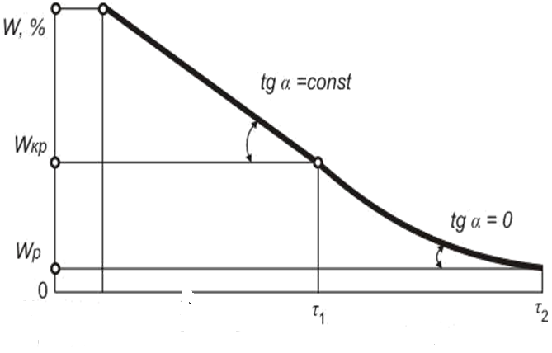
Başlanğıç dövrü I dövrü II dövrü

Şəkil 2.13 Quruma əyrisi

Təmaslı quruma zamanı onun quruma müddəti istilik avadanlığının işçi orqanının temperaturundan asılıdır.
Quruma əyrisinin başlanğıcı İNE-nın birinci mərhələsinə uyğun gəlir. İkinci dövrdə materialın temperaturu və quruma sürəti demək olar ki, sabit qalır. Buna görə bu dövrü akademik A.V.Lıkov metrialın temperaturunun sabit dövrü adlandırıb.
Nəmlik xaric edildikdən sonra quruma sürəti azalır və tədricən materialın temperaturu artır. Bu etapda əvvəl materialın səthindən nəmlik buxarlanır,sonra isə buxarlanma kəskinləşir. Birinci materialdan fiziki-mexaniki formalı bağlılıq,sonra isə fiziki-mexaniki formalı bağlılıq xaric olunur.
Üçüncü etapda istilik axınının sürətlənməsi materialın səthinin temperaturunun artmasına və xarab olmasına gətirib çıxarır.
Ən geniş yayılmış təmaslı qurumadır ki, burada sorucu vakuum sistemi ilə sovrulma və ya ətraf mühitə xaric olmada əsas müsbət rolu istilikdaşıyıcılar və plastifikatorlar təşkil edir.
Quruma materialdan isti havanın və buxarlanmanın materialdan sovrulması ilə həyata keçirilir. Bu mühitdə nəm tutumu minimum olmalıdır. İşçi mühitin vakuum-sorucu ilə sovrulması və geyim paketi quruma prosesinin sürətləndirir.

İNE – nın üçüncü stadiyasi – deformasiyanın qeydə alınamsı

İNE əməliyyatları zamanı material eyni zamanda həm nəmliyin,həm də temperaturun təsirini təcrübədən keçirir. Alınmış deformasiyanı saxlamaq üçün materialdan nəmliyi xaric etmək,eyni zamanda İNE avadanlqılarında temperaturu şüşələnmə temperaturdan da aşağı salmaq lazımdır. Əgər materialda nəmlik qalsa, polimerin makromolekulları ilkin vəziyyətinə qayıdır. Əgər materialın temperaturu aşağı salınmasa ,onda hər bir mexaniki təsir formanın təhrifinə və əldə olunmuş texnoloji effektin itirilməsinə gətirib çıxarar.
Deformasiyanın tam müəyyən ,qeyd olunması üçün parçanın həcmindən qalı nəmliyi xaric etmək vacibdir.
İsti nəmləndirmə əmliyyatının texnoloji effektliyinin stabililiyini saxlamaq üçün müxtəlif üsullarla təmin etmək olar. Ən sadə üsul presin yastıqlarının açılmasından sonra, onu aşağı yastıqlardan çıxartmayaraq məmulata 5 dəq ərzində soyumasının vacibliyidir. Bu vaxt məmulatın soyuması və ondan nəmliyin xaric olunması üçün kifayətdir. Yaxşı nəticələr əldə etmək üçün məcburi sorucu-vakuumlardan istifadə olunmasıdır,hansı ki, materialdan nəmliyin xaric olunması ilə yanaşı ətraf atmosferində soyumasını həyata keçirir. Bu prosesi ventilyatorların köməyi ilə də həyata keçirmək olar,lakin bu məcburi sorucular qədər effektli olmur.

3.İSTİ NƏM EMALININ PARAMETRLƏRİ

İsti –nəm emalı parametrlərini müəyyən etmək üçün aşağıdakıları nəzərə almaq lazımdır:
- İsti nəm emalının lazımi texnoloji effektinə nail olmaq və uzun meddət saxlamaq
- Parçanın fiziki-mexaniki xassələrini saxlamaq
- İsti –nəm emalı üçün avadanlıqlardan maksimal istifadə
- əmək məhsuldarlığını artırmaq
- məhsulun emalı zamanı əmək çətinliyinin aşağı salınması
O liflərin yumşalma temperaturu və parçalanma temperaturu ilə müəyyən edilir.(əlavə 1/3)/

3.1.İSTİ NƏM EMALININ AVADANLIQLARI

Məmulatın hazırlanması dövründə yarımfabrikatların isti-nəmləndirmə emalına uğradılması mühüm yer tutur.

İsti-nəm emalı prosesinin avadanlıqları aşağıdakılardır:
1)ütülər,ütü stolları,ütüləmə qurğuları
2)universal və xüsusi preslər
3)əyici funksiyalı preslər
4)buxarlı hava manekeni, isti-nəm emalının yekunlaşdırıcı press qurğuları
5)kalandrlar
6)plise edici maşınlar
7)buxargeneratorları və göndəricilər
8)istilikqeydedici kameralar.
Yarım-fabrikatların və geyimlərib isti-nəmləndirmə emalı əməliyyatı ayrıca,əməliyyatlararası və son olmaqla qruplara ayrılır. Hal-hazırda qızdırıcı elıektrik və buxar ütülərdən istifadə edilir.
Qadın paltarlarının,kişi alt paltarları və köynəklərinin,pambıq parçaların emalı U-4A ütüləri işlədilıir.Ütünün çəkisi 4 kq-dır.
Ağır pambıq və kostyumluq yun parçaların emalı üçün çəkisi 6 kq olan U-6A ütüləri işlədilir. Bu ütülər 10№ li Kuybışev Mexaniki Zavodunun istehsalıdır. Ütünün alt hissəsi onun işçi orqanı hesab edilir və çuqundan hazırlanır.Çünki çuqun az paslanır.Ütüləyən hissə hamarlanır və cilalanıb parıldadılır. Bu ona görə edilir ki, ütü ilə parça arasındakı sürtünmə azalsın,yoxsa ütü ilə işləmək çətinləşir.
Yuxarıda göstərdiyimiz ütülər temperaturu 110⁰S-dən 240⁰S-dək dəyişməyə imkan verir. Bunun üçün ütülər temperatur tənzimləyicisi ilə təmin olunmuşdur. Ütünün qızdıırlması TEN-boruşəkilli elektrik qızdırıcısı elementlərlə yerinə yetirilir. Güvü 1kVt qızma temperaturu 220ºS-dir. Bu element ütünün alt hissəsindəki oyuğa yerləşdirilir.
Polad boruya eıeltrik siqnalı yerləşdirilir. Spiral ilə boru arasındadkı boş.luq maqnezium oksidi ilə doldurulur. Boruşəkilli elektrik qızdırıcısı elementin iki hissəsi arasındakı çökəklikdə temperatur tənzimləyicisi bərkidilir. İNE-nin üst hissəsinə odadavamlı araqatı səpilir. Elə etmək lazımdır ki, spiral çökəklikdə bir-birinə qarışmasın və istilik ütünün əaəsn alt hissəsinə verilsin. Araqatı elə bunun üçün istifadə olunur. İstiliyin tənzimlənməsi üçün ütünün daxilində istilik tənzimləyicisi yerləşdirilir ki, bu da ütünün temperaturunu müəyyən yüksəkliyə çatdıqda avtomatik olaraq elektrik cərəyanının ötürülməsini dayandırır.

Şək 3.1 UTP-2EP ütüsü və istilik tənzimləyicisi

UTP ütüləri. UTP ütüləri Rostov- Don Zavodunda buraxılıb,qadın və uşaq paltaralrında,kişi və uşaq köynəklərində əməliyyatlararası və son isti-nəmləndirmə emalının aparılması üçün nəzərdə tutulmuşdur.
Ütülər iki modifikasiyada buraxılır: 1)UTP-2EP ütüsü ütüləmə stollu olub,buxarla təmin olunur; 2) UTP-1,5E ütüsü də tikiş müəssisələri üçün nəzərdə tutulub,buxarla işləyir.
Ütülərin çəkisi 2-1,5 kq,qızdırıcının gücü 1kVt,qızdırıcının temperaturu 100⁰ S-dən 200⁰S-dək nizamlanır,ütünün qızdırılma vaxtı 10 dəqiqədən çox olmur.
UTP-2EP ütüsü 2-altlığından (şək 3.1,a) altlıq çuqundan hazırlanır,1-korpusundan və 3-tutacağından ibarətdir.3-tutacağı buxar kəməri qolundan və elektrik şnurundan ibarətdir.3-tutacağının yan hissəsində 4-klavişi yerləşdirilmiş 2-altlığında olan deşiklər vasitəsi ilə buxar verir. 3-tutacağının daxili səthində bölgülü 5-diski yerləşir ki, buda ütünün 2-altlığının qızma temperaturunu göstərir.
Ütünün temperaturunu nizamlamaq üçün 9-bimetal lövhəsindən ibarətistilik qızdırıcısı tətbiq olunur (şək 3. 1b). Ütü altlığının güclənməsi üçün iki elektrik keçirici 6,7-kontaktları ilə 5-diski və onun 10mili bərkidilmişdir. 9-bimetal lövhəsi ikilaylı eyni cinsli metallardan ibarət olub, qızmanın genişlənməsi üçün müxtəlif xətti əmsalalra malik olur. 9-bimetal lövhə müəyyən olunmuş temperatura qədər qızdıqdan sonra yuxarı əyilməyə başlayıb və 8-kontaktına sıxır.
6,7-elektrik keçirici kontaktı aralanır,elektirk cərəyanı kəsilir,ütü soyumağa başlayır.Müəyyən olunmuş temperatura qədər 9-bimetal lövhəsi əvvəlki vəziyyətə qayıdır və 6, 7- kontaktı bağlanır. Bu səbəbdən də 9-bimetal lövhə 8-kontaktı yerləşəndə ütünün qızma temperaturu çoxalır.
P-3 pulverizatoru.
P-3 puliverizatoru isti-nəmləndirmə emalı prosesində tikiş məmulatalrının nəmləndirilməsi üçün müəyyən olunmuşdur. ),Qorki adına Yüngül Maşınqayırma Zavodu tərəfindən buraxılıb çəkisi 0,18 kq-dır.

Şəkil 3.2 P- 3pulverizatoru

Pulverizator şlanqın köməyi ilə 0,2 mPa işçi təzyiqli su ötürücü mənbəyinə qoşulmuşdur. Su 4- korpusunun örtüyünə daxil olur. 3- lingini sıxdıqda 5-klapanı
qalxır və su mail kanalla 5-klapanının sonuna,oradan fısqırıb dərəcələnmiş gözlüklə məmulata səpələnir.2-qaykası ilə 3-linginin sııxlmasının güclənməsi ilə 1-yayının qüvvəsi dəyişir. Pulverizator işləmədikdə işçidən sağa stolun tutqacında yerləşdirilir.
(şək 3. 2.)

CS-392 və CS-395/2 ütüləri.
CS-392 və CS-395/2 ütüləri 3 və 5 kq olur. Geyimlər ütün altlığında yerləşdirilmiş deşiklərdən buxarla nəmlədirilir.
CS-395/2 ütüləri tikiş müəssisələrində xeyli geniş yayılmışdır. 10-daxili çuğunlu ütüləri boşluqlu olan11- mərkəzi mənbəyindən boru kəməri ilə buxar alır. 12-boru kəməri daxili boşluqdan mayeni aparır. 9-pərçim 10-ütüsünün korpusuna iki 80 boltları ilə bərkidilib, buda öz növbəsində 7-tutacağına bərkidilmişdir. 7-tutacağının soldan qabaq hissəyə yaxın 4-düyməsi yerləşir ki, bu da 2- klapanının açılmasına xidmət edir, nəmləndirmə ütünün altlığındakı yeddi deşikdən buraxılan buxar hesabına olur. 4-düyməsinin lingi 5-qaykası ilə oxa bərkidilmişdir. Bu ox 6-vinti ilə 1- məhdudlaşdırıcısına bərkidilmişdir, boşalmış 2-klapanının qabağa məhdudlaşmış hərəkəti olur.

Şəkil 3.3 CS 395/2 ütüsü

3-yayı 4 düyməsinin kingini saat əqrəbi istiqamətində döndərir. İşçi sağ əlinin baş barmağı ilə 4-düyməsini basmaqla buxarlanmanı yerinə yetirir.2-klapanı isə yerini qabağa dəyişir. 3-qaykası ilə 2-klapanının geri qaytarılması yerinə yetirilir. 13-vintli tıxacı kondensatın novu üçündür.
CS-392 və CS-395/2 ütüləri tikiş müəssisələrində xüsusi buxarlı ütü stollarında quraşdırılır.
Preslər,onlara tətbiq olunan ötürücülərə görə aşağıdakılara ayrılır: elktomexaniki,hidravlik və pnevmatik. Təyinatına görə bütün preslər iki yastıqdan yuxarı və aşağıdan ibarət olur.
Məsələn , presləmədən sonra yığma hissələrin dayaq hissələrinin buxarlanması, tikişlərin ütülənməsi, lasın aradan qaldırılması üçün preslər əlavə buxar ütüləri ilə təchiz olunur. Ütü stolları üçün komplektləşdirmənin modul prinsipi xarakterikdir.
Böyük tikiş müəssisələri xarici avadanlıqlarla təchiz olunmuşdur ki, hansı ki, dairəvi və horizontal düzxətli yerləşdirilmiş aşağı yastıqlı şaquli preslərlə təmin olunur.
Burada preslərin və ütülərin işçi orqanlarının isidilməsi buxarla və qarışıq olur. Həmçinin ütüləmə səthləri və yuxarı yastıqlar istilik əlektrik qızdırıcıları ilə,stolun səthi və aşağı yastıqlar isə buxarla qızdırılır.
Qurudulma və vakuumla sabitləşmə aşağı işçi orqanlar vasitəsilə həyata keçirilir. İşlənmiş texniki buxar emal zonasının üstündə quraşdırılmış ventilyatorlar vəya sorucu qurğular hesabına təmizlənir.
Pres ötürücüləri əsasən pnevmatik olur. Presin işçi zonası ,xidmət zonasından şəffaf istilikqoruyucu ekranla ayrılır. Preslərin konstruksiyası presləmə əməliyyatı zamanı, yuxarı yastıqların şaqulıi hərəkətini təmin edir ki, bu da aşağı yastıqlarda yarımfabrikatların hərəkətini,dönməsini istisna edir və emalın keyfiyyətini yüksəldir. Preslərin və ütüləyici qurğuların çoxu mikroprosessorlu idarəetmə sistemləri ilə təchiz olunub.
APP – ağır pnevmatik pres. Bu presdən tikiş müəssisələrində geniş istifadə olunur. Pres sıxılmış hava ilə işlədilir. Presləmə qüvvəsi 49kN. Palto,kostyum və s. emalı üçün istifadə olunur. Sahəsi- 0,7m². Materialın səthi əl ilə nəmnləndirilir.Presin yastıqlarının gücünün artırılması ilə olur.Yuxarı yastığın qızdıırlma temperaturu istilik nizamlayıcısı vasitəsilə müəyyənləşdirilir. Bu presdən axırıncı isti-nəmləndirmə emalı əməliyyatı üçün istifadə olunur.
OPP presi. Bu presdən əməliyyat arası və axırıncı əməliyyat olaraq məmulatın isti -nəmləndirmə emalı uğradılması üçün istifadə olunur.Orta pnevmatik tipli presdir. Presləmə qüvvəsi 19.5 kN,yuxarı yastığın qızma temperaturu 100-200⁰S,aşağı yastığın isə 100-120⁰S-dir.presləmə müddəti 5-20 saniyəyə qədərdir.Presə sıxılmış hava kompressor sexindən verilir.

UHP-2,UPP-2 presləri.
UHP-2- universal hidravlik,UPP-2-universal pnevmatik presləridir. Presin maksimal gücü- 20kN.Üst yastığın qızma temperaturu 100⁰S-dən 200⁰S-dək,alt yastığın isə 100⁰S-dən 110⁰S-dək nizamlanır. Avtomatik dövretmə müddəti 0-dan 90 saniyəyə qədərdir.(şəkil 3.4)
Preslər birlikdə mərkəzləşmiş buxarvakuum mənbəyinə qoşulmuş,UPP_2-universal pnevmatik presi mərkəzləşmiş pnevmatik mənbəyə qoşulmuşdur. Preslə əl ilə,ayaqla,həmçinin avtomatik idarə olunur.Buna görə üst yastığın vasitəsilə əlavə buxarlanma,vakuum sistemi əlavə qoşulması,presləmənin davamlığının artırılması,əlavə buxarlanmanı almaq olar. UHP-2 presi 3 açarı ilə işə salınır.
CS-311 AK.CS-313 presləri.
CS-311 AK və CS-313 presləri elektromexaniki ötürücülü,proqramla idarə olunan preslərə aiddir.Onların arasındakı yeganə fərq ondadır ki, CS-311 AK presi mərkəzləşmiş mənbədən, CS-313 presi isə fərdi buxar generatoru ilə buxarlandırılır.
Bu preslər kostyumluq,paltoluq materiallardan məmulatlarda və yarımfabrikatlarda əməliyyatlararası və son isti-nəmləndirmə emalında tətbiq olunub,gücü isə 20kN-a qədər artırılır.

Şəkil 3.4 UHP-2 Presi

Presləmənin,nəmləndirmənin,sorulmanın müddəti 0-40 saniyəyə qədər nizamlanır.Üst yastığın qızdırılma temperaturu 80⁰S-dən 250⁰S-yə qədər nizamlanır.
Pres hərəkətli üst yastıqdan,qızdırıcı buxarlı hərəkətsiz alt yastıqdan ibarət olur.(şək 3.5)
CS-311 AK və CS-313 presləri müxtəlif isti-nəmləndirmə emalı əməliyyatlarının yerinə yetirilməsi üçün ütüləmə yastıqlarının dəsti göndərilmişdir.
Şəkil 3.6-da bir-birindən nəinki formalarına görə,həmçinin istilik daşıyıcılarının qızdırıcılarının gücünün müxtəlifliyinə görə fərqlənən yastıqların əsas növləri göstərilmişdir.
1.universalorta yastığı- üst geyimlərdə araqatının,şalvarlarda qabaq və yan tikişlərin,paltoda ətək və s. preslənməsi üçün;
2.universal böyük yastığı – paltonun üstü,astarın preslənməsi,trikotaj və xüsusi geyimlərin,paltaralrın son isti-nəmləndirmə emalı üçün;
3.kiçik universal yastıq – uşaq pencəkləri və paltolarının astaralrı,uşaq paltaralrı,şalvaralrı və s. preslənməsi üçün
4. yastıq- şalvarların yuxarısının preslənməsi,palto və pencəklərin preslənməsi üçün
5.yastıq- şalvaralrın qatlamalarının,paltonun kənarlarının,düz hissələrin və s. preslənməsi üçün
6.yastıq- paltonun ətəyinin preslənməsi və hazır paltonun son preslənməsi üçün
7,8. Sağ və sol yastıqlar- kişi paltolarının preslənməsi üçün
9,10 sağ və solyastıqlar- qadın paltolarının preslənməsi üçün
11.yastıq- müxtəlif məmulatlarda hissələrin kənaralrının preslənməsi və onlar düz forma verilməsi üçün istifadə olunur.

Şəkil 3.5. Cs-311 AK presi
1-rəqəmlitutacaq,2-bağlı qapaq,3-tumber,4-vint,5-dəyişdirici.6,6,15-basma-düymə,7,10,11,12-lampa,12-üst yastıq,14-alt yastıq,16-istilik nizamlayıcısı.

Şəkil 3.6 CS-311-AK, CS-31 3 preslərinin yastıqları

UHP-1,UPP-1 presləri
UHP-1,UPP-1 presləri proqramla idarə olunan preslər tikiş sənayesi müəssisələrində tikiş məmulatlarında əməliyyatlararası və son isti0nəmləndirmə emalının yerinə yetirilməsi üçün müəyyən olunmuşdur. BU preslər Qorki adına Yüngül maşınqayırma Zavodunda buraxılıb,parametrləri UHP-2, UPP-2 preslərində olduğu kimidir.
UHP-1, UPP-1 preslərinin əsaslə fərqi yastıqların tipindən və təyinatından asılı olaraq müxtəlif isti-nəmləndirmə emalı əməliyyatalrının müxtəlifliyi ilə fərqlənir.
Cədvəl 3.1-də ütüləmə yastıqlarının tipi yerinə yetirdikləri əməliyyatların siyahısı göstərilmişdir.
Pres hökmən yerlə etibarlı birləşdirilməlidir. Adətən pres boltla yerlə birləşdirmə xəttinə əlaqələndirilir. Yerlə birləşdirmə vaxtı preslə işləmək qəti qadağandır.
Presin mühafizəedicisi çıxarılmış olduqda presdə işləmək olmaz.

Cədvəl 3.1

UBHM-buxarlı hava manikeni.
Universal buxarlı hava manikeni Qorki adına Yüngül Maşınqayırma Zavodunda buraxılıb, qadın mövsümü paltolarında, şalvarlarında trikotaj geyimlərində isti-nəmləndirmə emalının ayrıca əməliyyatları üçün nəzərdə tutulmuşdur.
Maniken mərkəzləşdirilmiş buxar mənbəyindən iki qarderobdan-şalvaralr və çiyinli geyimlər üçün nəzərdə tutulub. Manikenin əmək məhsuldarlığını saatda 45 palto, 50 şalvar emal olunması ilə göstərir (şək 3.7)
Nəmləndirmənin və qurudulmanın məhsuldarlığı ayrıca nizamlanıb, maksimum 90 saniyəyə yerinə yetirilir. Isti-nəmləndirmə emalı əməliyyatlarının hamısı avtomatlaşdırılıb və əvvəlcədən verilmiş proqram əsasında yerinə yetirilir.
Maniken- qarmaqlı qarderob 7-korpusundan, havanı sorulması üçün ventilyatordan,qızdırılması üçün istilik verəndən və skeletdən ibarətdir. Skelet isti dayaqlı materialdan 2- elastik örtüyü geydirilir. 5-idarəetmə pultu iş qabığı 3-tutacağı buxarlanma vaxtını,4-tutacağı isə isti havanın verilmə müddətini nizamlayır. Məmulatın ölçüsü örtüyün daxilində yerləşən hərəkətli çiyinliklər arası məsafənin yolu 2-elastik örtüyünün eninə əsaəsn nizamlanır.
Məmulat 2-elastik örtüyünə geydirilir 1-sıxıcının köməyi ilə qeyd edilir və maniken salınır. əvvəlcə buxarlanma,daha sonra isə isti hava ilə qurudulma yerinə yetirilir.
İsti- nəm emalı əməliyyatları üçün avadanlıqlar, materialın növündən, hazırlanan hissələrin və yarımfabrikatların ölçüsündən ,müəssisənin gücündən, məlumat kitabçası üzrə zəruru kommunikasiyaların mövcudluğundan asılı olaraq seçilir.

Şəkil 3.7 UBHM-buxarlı hava manikeni
İ

İsti-nəm emalının daxili və yekunlaşdırıcı proseslərini yerinə yetirmək üçün istifadə edilən indiki müasir avadanlıqlar, tikiş məmulatlarının emal zamanı yüksək keyfiyyətini təmin edir.
Buxarın nəmləndirmə üçün geniş istifadəsi, materialların quruması, soyuması, verilmiş emal rejimlərinə avtomatik nəzarət proqramı ilə həyata keçirilir.
Onun mükəlləşməsinin ümumi tendensiyasının əsasını bütün əməliyyatlaırn ümumi bir dəzgahda(avadanlıqda) birləşməsidir.

3.2. Tikiş məmulatlarinin isti-nəm emali proseslərinin təkmilləşdirilməsinin əsas istiqamətləri

Müxtəlif isti-nəm emalı proseslərinin yerinə yetirilməsi zamanı köməkçi əməliyyatlara sərf edilən vaxt presləməyə sərf edilən vaxtdan daha artıqdır. Vaxta qənaət etməkdən ötrü, proses daxili emalı , sondakı presləmə əməliyyatının hesabına azaltmaq lazımdır.
Üst geyimlərinin konstruksiyalarının detallarının daha da təkmilləşməsi ,detalların yapışan üsul ilə isti-mən emalı prosesinin birləşməsinə imkan verir ki, bunun da nəticəsində yüksək iqtisadi effekt almaq olur.
Presləmə zamanı minimum vaxtda geyim hissələrinin isti-nəm emalnıın yüksək keyfiyyətini təmin etməkdən ötrü, optimal texnoloji tələblərə ciddi yerinə yetirmək lazımdır ki, bunu da parça qatlarının istiliyinin temperaturuna avtomatik nəzarət ilə əldə etmək olar.
Buradan belə nəticəyə gəlirik ki, isti-nəm emalının təkmilləşdirilməsinin istiqamətlərindən biri, avadanlıqların optimal-vericilərlə və başqa ölçü-nəzarət cihazları ilə təmin olunmasıdır.
Isti nəm emalı avadanlıqlarının baza konstruksiyalarının texniki sistem kimi inkişafı aşağıdakı əsas istiqamətlərdə mümkündür:
-avadanlığın diskret kompanovkadan fasiləsizə keçidi
- işçi sahələrin bir yaradıcı qurğuda birləşməsi

- - avadanlıqların avtomatlaşdıırlması və ixtisaslaşdırılmasının yüksəldilməsi
- emal olunan tikiş məmulatının hissələrinin sahədən işçi sahəyə və işçi orqanlara yerli təsirinə keçid
- İsti nəm emalı avadanlıqlarında fiziki effektlərin və aktiv işçi sahələrin istifadə edilməsi
Tikiş məmulatlarının keyfiyyətinin perspektivli inkişaf istiqamətlərindən biri istilik kameralarında son isti nəm emalından sonra istilikqeydiyyatçısının istifadə edilməsidir. Belə emal, sənaye müəssisələrində parçaların xüsusi kimyəvi emalı zamanı ucların,qatlamaların,tikişlərin möhkəm birləşməsini təmin edir.
Həmçinin sərt qazkeçirici üzlüklü havabuxar vibromanekenlərindən istifadə və onların tikiş məmulatlarının emalının son xəttində yaradılması perspektivlidir. Belə manekenlərdən istifadə imkan verir ki, məmulatın emalına sərf olunan vaxtı azaltsın,geyimin fiquraya oturdulmasının keyfiyyətini artırsın və istilik-nəm emalı avadanlıqlarına çəkilən xərcləri azaltsın
İsti nəm emalı proseslərinin mərkəzləşdirilməsi əsas aktual istiqamətlərdən biridir, hansı ki, bunun üçün müəssisələrin İNE üçün maşınların müasir sistemlərlə təmin olunmasını, həmçinin yarımfabrikatların və hazır məhsulların nəqliyyat əməliyyatlarının avtomatlaşdırılmasının kompleks həll olunması gözlənilir
Materiala və enerji resurslarına qənaət məqsədi ilə yeni materiallar hesabına material və enerji həcmini azaltmaq azaltmaq, isti nəm emalı məmulatları üçün hermatik qurğular yaratmaq( rotor tipli şkaflar),emal olunan materialların detallarının üzərinə polimer pastalar çəkilməsi üçün avadanlıqların işlənib yaradılması vacibdir.
Tikiş müəssisələrinin emal proseslərinin texniki inkişafının əsas istiqamətlərdən biri tikiş məmulatlarının üçün avtomat və avtomatlaşdırılmış xətlərin fasiləsiz dövrün həyata keçirilməsidir. Presə qoyulmuş və yaxud manekenə geydirilmiş məmulatın isti-nəm emalına məruz qalması və maşından hazır formada çıxarılması gözlənilir. İstilik-nəm emalının bütün prosesləri fasiləsiz olaraq, avtomatik proqram nəzarəti ilə həyata keçiriləcək.

Əlavə 1. İsti-nəm emalı rejimləri
Cədvəl 1.1. Yüngül geyimlərin isti-nəm emalı rejimləri

 |  |  |  |  | Prelənən səthin temperaturu |  |  |  |  | Ütünün kütləsi |  | presin
 | Material |  |  |  |  |  |  |  |  |  |  | gücü |  | Saxlanma vaxtı, с
 |  |  |  |  | °С |  |  |  |  | kq
 |  |  |  |  |  |  |  |  |  |  |  | кПа
 |  |  |  |  | ütü |  | pres |  |  |  |  |  |  | Ütü ilə |  | Preslə
 |  | 1 |  |  | 2 |  | 3 |  | 4 |  |  | 5 |  | 6 |  | 7
İpək parçalar
Təbii |  |  |  |  | 160 |  | - |  |  | 2 | - |  |  | 30 |  | -
süni:
viskoz |  |  |  |  | 140 |  | - |  | 2 |  | - |  |  | 10-20 |  | -
asetat |  |  |  |  | 150 |  | - |  | 2 |  | - |  |  | 10-20 |  | -
triasetat
viskoz:
 | lavsanla |  |  |  | 150-160 |  | - |  | 2 |  | - |  |  | 25-30 |  | -
 | kapronla |  |  |  | 150-160 |  | - |  | 2 |  | - |  |  | 20-35 |  | -
asetatlı
 | lavsanlı |  |  |  | 150-160 |  | - |  | 2 |  | - |  |  | 10-20 |  | -
triasetatlı
 | lavsanlı |  |  |  | 150-160 |  | - |  | 2 |  | - |  |  | 15-20 |  | -
ştapel:
triasetatlı |  |  |  |  | 160 |  | - |  | 2 |  | - |  |  | 15-20 |  | -
viskozlu |  |  |  |  | 160 |  | - |  | 2 |  | - |  |  | 15-20 |  | -
asetatlı |  |  |  |  | 160 |  | - |  |  | 2 | - |  |  | 15-20 |  | -
lavsanlı |  |  |  |  | 160 |  | - |  | 2 |  | - |  |  | 15-20 |  | -
Sintetik:
poliamidli |  |  |  |  | 150-160 |  | - |  | 2 |  | - |  |  | 20-35 |  | -
(kapron)
şelon |  |  |  |  | 150 |  | - |  | 2 |  | - |  |  | 15-20 |  | -
Təbii zamşadan başqa Təbii, süni, sintetik lifli tüklü səthli material
 |  |  |  |  | 120-140 |  | - |  | 2 |  | - |  |  | 5-8 |  | -
Yun:
Təmizyun: |  |  |  |  | 170 |  | 160 |  | 3-4 |  | 30 |  |  | 30-40 |  | 10-25

1.1 cədvəlinin ardı
1 |  |  | 2 | 3 |  | 4 | 5 | 6 | 7
yarımyun
 | nitronla |  | 150 | 140 | 3-4 |  | 50 | 30-45 | 10-15
 | lavsanla |  | 150 | 140 | 3-4 |  | 30 | 30 | 10-15
 | viskozla |  | 150 | 140 | 3-4 |  | 30 | 40 | 15
Pambıq:
 | Tüklü səthli: |  | 160 | - |  |  | - |  | -
 | velvet |  |  |  | 2 |  |  | 25-30
 | barxat |  | 140 | - | 2 |  | - | 20-25 | -
Хлопчатобумажные:
 | lavsanla |  | 150 | - | 2-3 |  | - | 20-30 | -
 | viskozla |  | 170 | - | 2-3 |  | - | 30-40 | -
 | Kətan: |  | 180-200 | - | 2-4 |  | - | 30 | -
 | lavsanla |  | 150 | - | 2-4 |  | - | 20-30 | -
 | viskozla |  | 170 | - | 2-4 |  | - | 30-40 | -
 | Trikotaj
 | parçalar:
 | Poliamid və poliefir lifli
 |  |  | 160 | - | 2-4 |  | - | 30 | -
 | Yun,pambıq,sintetik qarışıq lifli
 |  |  | 160 | 140 | 2-4 |  | 30 | 30 | 10-15
 | Təmizyun |  | 200 | 180 | 3-4 |  | 30 | 30 | 5-10
 | yarıyun |  | 160 | 140 | 3-4 |  | 30 | 30 | 5-10
Qeyri parçalar:
 | pambıq |  | 160 | - | 3 |  | - | 25 | -
 | Yarıyun |  | 160 | - | 3 |  | - | 25 | -
 | Təbii dəri,zamşa
 |  |  | 80 | 80 | 3-4 |  | 30 | 25 | 10-20

Qeyd: 1) Yüngül məmulatların keyfiyyətli isti-nəm emalı üçün elektriklibuxar avadanlıqlarından istifadə olunmalıdır. Bu zaman temperatur 120-150⁰C –yə qədər azaldılmalıdır.
2.)Elektrik qızdırıcıları avadanlıqlarından istifadə zamanı nəmlik 20-30%dən çox yüksəlməməlidir.

Cədvəl 1.2 Müxtəlif materialların elektrikbuxarlı ütülər və elektrik pressləri vasitəsilə ilə isti-nəm emalı zamanı rejimləri.

İşçi səthin Material temperaturu
ºC

ütü ilə preslə

 | Presin | Emal vaxtı, с
Ütünün | gücü | Ütü ilə | Presdə
Kütləsi  kq | кПа |  | buxarla | Preslə | Sovurma ilə

 |  | 1 |  | 2 |  |  | 3 |  |  | 4 | 5 |  | 6 | 7 |  |  | 8 |  | 9
 | Kostyumluq
 | Təmiz yun
 |  |  |  | 170 |  |  | 170 |  |  | 4-6 | 40-120 |  | 30-40 | 5 |  |  | 5 |  | 4
 | Yarıyun
 | lavsanla |  |  | 140 |  |  | 140 |  |  | 4-6 | 30-120 |  | 20-30 | 5 |  |  | 3-7 |  | 4
 | nitronla |  |  | 140 |  |  | 140 |  |  | 4-6 | 40-120 |  | 20-30 | 5 |  |  | 5 |  | 4
 | lavsanla və
 | viskozla |  |  | 130 |  |  | 130 |  |  | 4-6 | 30-100 |  | 20-30 | 5 |  |  | 3-7 |  | 3
 |  | kapronla
 | ( 12%-ə qədər) |  |  | 120 |  |  | 120 |  |  | 4-6 | 30-100 |  | 30 | 5 |  |  | 3-7 |  | 3
 | Viskoz
 | lavsanlı və
 | nitronlu |  |  | 130 |  |  | 130 |  |  | 4-6 | 40-100 |  | 30 | 4 |  |  | 8 |  | 3-5
 | Kətan
 | lavsanlı |  |  | 130-140 |  |  |  | 140 |  | 4-6 | 50-80 |  | 30-40 |  | 4-5 |  | 7-8 |  | 3-5
 | Pambıq
 |  |  |  | 120-130 |  |  | 130 |  |  | 4-6 | 40-80 |  | 30-40 | 3 |  |  | 5 |  | 3
 | lavsanlı
 | viskozla |  |  | 150-160 |  |  | 150 |  |  | 4-6 | 30-80 |  | 30-40 | 3 |  |  | 5 |  | 3
 | Paltoluq
 | Təmizyun
 |  |  |  | 180 |  |  | 170 |  |  | 6-8 | 30-120 |  | 30-40 | 2-8 |  |  | 3-7 |  | 3-5
 | Yarıyun
 |  | pambıqla
 |  |  |  | 150 |  |  | 140 |  |  | 6-8 | 30-100 |  | 30-40 | 2-8 |  |  | 2-10 |  | 3-5
 | Nitronlu viskozla |  |  | 150 |  |  | 140 |  |  | 6-8 | 30-100 |  | 30-40 | 2-8 |  |  | 2-10 |  | 3-5

1.2 Cədvəlinin ardı
1 |  |  | 2 | 3 |  |  | 4 | 5 |  | 6 | 7 |  |  | 8 | 9
Ratinin növləri |  |  | - | 130 |  |  | - | 30-70 |  | - | 4-16 |  |  | 4-20 | 5
Paltoluq və kostyumluq
Görünüşün dəyişməyən
 | trikotaj parçalar
 |  |  | 120-150 | 130 |  |  | 4-6 | 30-50 |  | 15-25 | 4-16 |  |  | 4-20 | 5
 | Barxat,
 | velvet |  | 140 | 140 |  |  | 4-6 | 30 |  | 15-25 | 2-4 |  |  | 2-8 | 3-5
 | Təbii dəri
 | zamşa |  | 80 | 80 |  |  | 4-6 | 30 |  | 20-30 | 2-4 |  |  | 5-10 | 3
 | Plaşlıq
 | materiallar |  | 140 | - |  |  | 4-6 | - |  | 10-20 | - |  |  | - | -
 | Astarlıqlar
 | Pambıq və
 | viskoz
 |  |  | 130-150 | - |  |  | 3-5 | - |  | 10-20 | - |  |  | - | -
 | Asetatlı viskozlu
 |  |  | 130 |  | - |  | 3-5 | - |  | 10-20 |  | - |  | - | -
 | Viskozlu
 | kapronlu |  | 140 | - |  |  | 3-5 | - |  | 10-15 | - |  |  | - | -

Cədvəl əlavə 1.3. Müxtəlif materialların elektrik qızdırıcıları vasitəsi ilə İsti-nəm emalı rejimləri
 |  | İşçi səthin temperaturu,⁰C |  |  | Ütünün | Presləmənin gücü |  | Emal vaxtı, с
 | Materiallar |  |  |  | Kütləsi,  kq
 |  |  |  |  |  |  |  | Preslə |  | Ütü ilə
 |  | presin | ütünün |  |  | кПа
1 |  | 2 | 3 |  | 4 | 5 | 6 |  |  | 7
 | kostyumluq
 | Təmizyun | 170 | 170 |  | 4-6 | 30-120 |  | 5-12 |  | 30
 | Yarıyun
 | lavsanla | 140 | 150 | 4-6 |  | 30-120 | 10-25 |  |  | 30
 | nitronla | 140 | 150 | 4-6 |  | 40-120 | 10-15 |  |  | 40-60
 | Viskoz və lavsanla
 |  | 130 | 140 | 4-6 |  | 30-100 | 15-30 |  |  | 40
 | kapronla (12%-ə qədər) | 120 | 130 | 4-6 |  | 30-100 | 10-15 |  |  | 20-30
 | Lavsan və nitronlu viskoz
 |  | 130 | 140 | 4-6 |  | 40-100 | 15-20 |  |  | 20-30
 | Lavsanlı kətan | 140 | 150 | 4-6 |  | 50-80 | 15-20 |  |  | 20-30
 | Pambıqkağızlı
 | Lavsanlı | 150 | 160 |  | 4 | 40-80 |  | 10-20 |  | 30-40
 | viskozlu | 160 | 170 |  | 4 | 30-80 |  | 10-20 |  | 30-40
 | Paltoluq | 160 | 170 | 6-8 |  | 30-120 | 10-25 |  |  | 30-40
 | Təmiz yun
 | Yarıyun
 | pambıqlı vəya nitronlu viskoz
 |  | 140 | 150 | 6-8 |  | 30-100 | 10-20 |  |  | 25-30
 |  | 130 | 140 | 6-8 |  | 30-100 | 10-15 |  |  | 20-40
 | Paltoluq və kostyumluq
 | Trikotaj və ölçüsü sabit
 | parçalar
 |  | 120 | 130 | 4-6 |  | 30-50 | 10-20 |  |  | 20-30
 | Barxat,velvet | 140 | 140 | 4-6 |  | 30 | 10-20 |  |  | 20-30
 | Təbii dəri,zamşa
 |  | 80 | 80 | 4-6 |  | 30 | 20-30 |  |  | 30-60
 | Plaş materialları | 140 | 140 |  | 4-6 | 30-100 |  | 10-20 |  | 25-30
 | Astarlıqlar
Pambıq və
viskoz
 |  | - | 140 | 3-5 |  | - | - |  |  | 20-30

Cədvəlin davamı
1 | 2 | 3 | 4 | 5 | 6 | 7
Asetat-viskoz | - | 130 | 3-5 | - | - | 10-20
Viskoz-kapron | - | 140 | 3-5 | - | - | 10-20

Qeyd:
1)Elektrik qızdırıcılarından istifadə zamanı nəmləmə 20-30%-dən yüksək olmamalıdır.
2) materialın ön tərəfinin isti-nəm emalı zamanı ütüaltlığından istifadə etmək məqsədəuyğundur. Avadanlığın işçi səthinin temperaturu 5-10ºC qədər artır.

Cədvəl. Əlavə. 1.4. ПТ-1 Buxar pressində trikotajın istilik-nəm emalının rejimi

 |  | Emal əməliyyatlarının müddəti, с
Parça növləri | Buxarın təzyiqi | ilkin | Buxaravermə və presləmə | soyutma
 | MPa | buxaravermə
1 | 2 | 3 | 4 | 5
Yun və yarımyun
 | 0,35 | 15-20 | 20-30 | 10
nitronyun | 0,3 | 15 | - | 10
Həcmli iplikli | 0,25 | 10 | - | 8
Melan və meron saplı | 0,35 | 20-30 | - | 10

Əlavə 2. Liflərin temperatur xüsusiyyətləri

 |  |  |  | °С temperaturda baş verən dəyişikliklər |  |  |  |  |  | Şüşələnmə  nin temperaturu
 | Lif
 |  |  |  | Dağılma |  | Möhkəmliyinin itirilməsi |  | yumşalma | ərimə
 |  |  |  |  |  |  |  |  |  | Т_{s},°С
1 |  |  | 2 |  |  | 3 |  | 4 | 5 | 6
 | Pambıq |  | 150 |  |  | 120 |  | - | - | -
 | Kətan |  |  | - |  | 120 |  | - | - | -
 | Yun |  |  | 130-135 |  | - |  | - | - | -
 | Ipək |  | 150-170 |  |  | - |  | - | - | -
 | Viskoz |  | 180-200 |  |  | 120-130 |  | - | - | -
 | Mis-amiyak |  | 150 |  |  | 120 |  | - | - | -
 | asetat |  | 95-105 |  |  | 95-105 |  | 200 | 230 | 68
 | Protein(kazein) |  | - |  |  | 177 |  | - | 243-246 | -
 | polietilen |  | - |  |  | - |  | - | 110-130 | -21-68
 | polipropilen |  | - |  |  | 100 |  | 140 | 160-165 | -18,4
 | polivinilxlorid |  | - |  |  | 65-75 |  | 65-75 | - | 70-80,5
 | perxlorvinil
 | (xlorin) |  |  | - |  | 70-80 |  | 95-100 | - | -
 | polivinildenxlorid |  | - |  |  | 100 |  | 140-160 | - | -5-18
 | poliamid |  | - |  |  | 90-100 |  | 170-235 | 215-255 | 45-82
 | poliefir |  | - |  |  | 160-170 |  | 230-240 | 250-255 | 75-90
 | poliakrilnitril |  | - |  |  | 180-200 |  | 235 | - | 87-100

Nəticə və təkliflər

Aşağıdakı nəticələri qeyd etmək olar.

1. Sapların və parça zolaqlarının termomexaniki tədqiqatları aparılmışdır. Müəyyən olunmuşdur ki, materialın strukturuna poliuretan sapların daxil edilməsi istilik oturmasının artımına səbəb olur.

2. İstilik emalının temperaturunun artması ilə elastik parçaların başlanğıc (ilkin) deformasiya xassələri daha çox dəyişir.
3. İNE zamanı elastik xassələrin dartılma və relaksasiya xassələrinin dəyişməsinə istilik və isti- nəm emalları təsiri qiymətləndirilmişdir. Müəyyən olunmuşdur ki, istilik və isti – nəm emalları elastik materialların dartılmasının artmasına və elastiklik xassələrinin azalmasına gətirib çıxarır.

4.Elastik kamvol parçaların oturmasının həddinə istilik və isti – nəm emal-larının təsiri öyrənilmişdir. Oturma istilik emalından sonrakına nisbətən isti – nəm emalda daha yüksəkdir.
5.İstilik emalları zamanı müəyyən olunmuşdur ki, parçanın oturmasını poliuretan saplar müəyyən edir. Nəmli emallarda (islatmada) bu rol yun və yarımyun saplara, isti – nəm emallarında isə poliuretan saplar və yun və yarımyun ipliklərə məxsus olur.
6.Elastik kamvol parçaların xətti ölçülərinin dəyişməsinə istilik emallarının sayının təsiri qiymətləndirilmişdir. Aşkar edilmişdir ki, oturma maksimal hədlərinə ikinci və üçüncü istilik emallarından sonra çatır. Sonrakı istilik təsirləri əvvəlcə ölçülərin stabilləşməsinə (3 – 8 emal), sonra isə oturmanın azalmasına gətirib çıxarır. Oturmanın həddi 2% ətrafında dəyişir və məmulatın görkəminə hiss olunan təsir göstərmir.

7.Müəyyən olunmuşdur ki, elastik parçaların möhkəmliyi istilik və isti – nəm təsirlərindən sonra dəyişmir və hətta bir qədər artır.

ƏDƏBİYYAT

  - 1.Беляева С.А. Методические рекомендации по применению и нормам расхода ниток для одежды плательного ассортимента для взрослых и детей. – Москва, 2002г. 14с.
2.ГОСТ 12807-88 Изделия швейные. Классификация стежков, строчек и швов. – Введ.01.01.91г. – М.: Изд-во стандартов, 42с.
  - 3.ЦНИИТЭИлегпром. Типовая техническая документация по конструированию, технологии изготовления, организации производства и труда, основным и прикладным материалам, применяемым при изготовлении женского и детского легкого платья. – Москва, 1982г. 249с.
4. ЦНИИТЭИлегпром. Дополнения к типовой технической документации по конструированию, технологии изготовления организации производства и труда, основным и прикладным материалам, применяемым при изготовлении женских платьев на комплексно-механизированной линии. – Москва, 1986г. 189с.
5. П.П.Котеткин. Справочник. Промышленная технология одежды. – Москва,1988г., 640с.
6.Л.А.Якушева. Методические указания. Материалы для одежды. Классификация. Димитровград, 1997г., 20с.
7.Л.А.Якушева. Материалы для одежды. Часть 1. Ткани. Димитровград, 2001г., 112с.
8. Додонкин Ю.В. Кирюхин С.М. Ассортимент, свойства и оценка качества тканей. Легкая индустрия. – Москва, 1979г., 192с.
9. Гущина К.Г., Беляева С.А., Юрченко Н.Н. Эксплуатационные свойства материалов для одежды. Легкая индустрия. Москва, 1984г., 312с.
10. Гусейнова Т.С. Товароведение швейных и трикотажных товаров. - М.: Экономика, 1991.
11.Fərzəliyev M.H. Toxuculuq istehsalının texnoloji maşınları və avadanlıqları. Dərslik. Bakı, İqtisad Universiteti, 2010, 530 s.

12. Hüseynov V.N. Toxuculuq mallarının texnoloqiası-Bakı: NPM «Təhsil», 2004, 320s.

13.Rəcəbov İ.S. Toxuculuq materiallarında xətti ölçülərin dəyişməsinin vəziyyəti. Azərbaycan Texnologiya Universitetinin Elmi xəbərləri, №17-18, Gəncə, 2011.

14.Rəcəbov İ.S. Toxuculuq materiallarında xətti ölçülərin dəyişmə xəttinin təhlili. /Azərbaycan Texniki Universitetinin Elmi əsərləri, №4, Bakı, 2011.

15.Rəcəbov İ.S. Elastik parçaların xətti ölçülərinin dəyişmələrinin termomexaniki metodla tədqiqi. Nəzəri və Tətbiqi Mexanika, Bakı 2012.
16. Савостицкий Н.А., Амирова Э.К. Материаловедение швейного производства. - М.: Изд. центр "Академия", Мастерство, Высшая школа, 2004.
17. Труханова А.Т. Основы технологии швейного производства. - М.: Высшая школа, Изд. центр. "Академия", 2000.
18. Виды клеевых материалов и клеевых соединений. Сущность процесса клеевого соединения. Клеевые соединения, применяемые в изделии.
19. О.В. Метелева, В.В. Веселов, Текст лекций по дисциплине «Технология швейных изделий» ,«Ивановская государственная текстильная академия» (ИГТА). Иваново 2009
20.Промышленная технология одежды: справочник / П. П. Кокеткин, Т. Н. Коче-гура [и др.]. – М.: Легпромбытиздат, 1988. – 640 с.
21.Технология швейных изделий: учебник для высших учебных заведений / под ред. А. В. Савостицкого. – 2-е изд., перераб. и доп. – М.: Легкая и пищевая промышленность, 1982. – 440 с.
22.Термические процессы в швейной промышленности / И. И. Мигальцо, Л. И. Третьякова, Эндре Нэмет, Богларка Эперьеши. – Киев: Техника; Будапешт:Мюсаки, 1987. – 213 с.
23.Основы промышленной технологии поузловой обработки верхней одежды / Т. И. Куликова, А. А. Досова, К. Г. Гущина [и др.]. – М.: Легкая индустрия,1976. – 560с.
24.Швейное производство предприятий бытового обслуживания: справочник / Е. М. Матузова, А. И. Назарова, Т. Н. Реут, И. А. Куликова. – М.: Легпром-бытиздат, 1988. – 416 с.
25.Флерова, Л.Н. Промышленная технология поузловой обработки верхних три-котажных изделий / Л. Н. Флерова, Л. В. Золотцева. – М.: Легкая и пищевая промышленность, 1983. –176 с.
26.D.Ə.Əhmədova.,O.Ş.Şamxalov. Tikiş sənayesi avadanlıqları.dərslik.Bakı-2007
27.Справочник по швейному оборудованию / И. С. Зак, И. К. Горохов [и др.].– М.: Легкая индустрия, 1981. – 272 с.
- Ф.А.Мамедов «Исследование и разработка рациональных пакета материалов и технологии изготовления одежды, М., 1988.
29.Материалы текстильные и изделия из них. Методы определения
воздухопроницаемости ГОСТ 10550-75.
30.Варакута С.А. Управление качеством продукции: Учебное пособие –
М.: ИНФРА-М, 2002. – 207 с.

